第一单元 混合运算
单元教学目标
1.在解决现实问题的过程中，经历抽象出混合算式的过程，理解混合运算（两步计算）的意义和运算顺序，体会混合运算与生活的密切联系。
2.能初步学会借助直观图等方式，分析、表示数量关系，会用分步列式或者综合列式解决实际问题，感受解决问题策略的多样性，能有条理地叙述自己的思考过程，逐步积累、提高解决问题的经验和能力。更多免费资源下载绿色圃中小学教育网httP://WwW.Lspjy.Com 课件|视频|试卷
3.体会“先乘除后加减”的合理性以及小括号在混合运算中的作用，掌握混合运算的运算顺序，能进行简单的整数混合运算（两步），激发运用数学知识解决实际问题的兴趣。更多免费资源下载绿色圃中小学教育网httP://WwW.Lspjy.Com 课件|视频|试卷

第1课时 小熊购物（一）（乘加、乘减混合运算及其应用）
教学目标：
1.结合分步解决“小熊购物”问题的探索过程，感受画图策略的意义和价值，体验混合运算中“先算乘法、再算加法”的合理性。
2.会运用“先算乘法、再算加法”的运算顺序正确的进行计算。
3.初步尝试借助直观图表示乘加、乘减等实际问题的数量关系，发展分析和解决问题的能力。
教学重点：
掌握混合运算的运算顺序并能正确进行计算。
教学难点：更多免费资源下载绿色圃中小学教育网httP://WwW.Lspjy.Com 课件|视频|试卷
理解混合运算算式表示的实际意义和运算顺序的合理性。
教学准备：课件、食物面包、饼干、饮料的图片。
教学流程：
教学环节  及时间 | 教师指导要点 | 学生学习活动 | 评价要点 | 教学反思
一、情境引入（5分） | 出示“小熊购物”课件。谈话引入：今天，小熊胖胖和乐乐听说下午要开联欢会，就来到商店买些东西。你们看商店里有什么？（出示主题图）更多免费资源下载绿色圃中小学教育网httP://WwW.Lspjy.Com 课件|视频|试卷 | 学生根据问题，独立读图，找到图中的数学信息。  说出商店里有面包每个3元，饼干每包4元，饮料每瓶6元，花生每包7元，糖果每袋5元。 | 关注学生对于问题的表述能力。  关注学生读图的有序性和表达能力的培养。
二、探究新知（25分） | - 建立模型  提出问题：小熊胖胖要买什么呢？买这些东西需要多少钱呢？快帮算算吧！（小组同学交流）  （1）怎样列算式？  （2）每个算式分别求的什么问题？  （3）如果把这两个算式合在一起，就可以列一个综合算式3×4＋6或6＋3×4  2.小组讨论：这两个算式有乘法又有加法，先算什么？为什么？  （1）选择算式试算。  （2）探究运算顺序和书写格式  引导学生讲一讲思考过程，为什么先算乘法，后算加法？结合情境说清楚。  - 再次体验运算的顺序  在会书写一个算式的基础上，选择另一个算式算一算。  提问：6+3在情境图中表示什么意思？  通过与情境图中的实际问题进行比较，发现运算顺序的道理。  （4）交流书写体会  （5）离开具体情境，掌握混合运算的一般方法。  （6）总结计算方法。  3.介绍脱式写法 | 看胖胖，读出胖胖的问题：我要买4个面包和1瓶饮料。  3×4=12（元）  12＋6=18（元）  小组讨论  汇报交流：先算乘法，得出4个面包多少钱。再算出和饮料一共多少钱。  如果先算4+6就是把4个加上6元，没有道理；同理如果先算6+3得出1个面包和1瓶饮料的价钱，再乘以4就求出共买4个的价钱。  在计算乘加、乘减混合运算的题时，先算乘法后算加减法。  脱式计算时等号要对齐，不计算的部分要照着写下来。 | 关注学生在解决问题中对于画图策略的应用。  关注交流讨论的实效性。  再次体验先算乘法后算加法的过程。
三、巩固练习（10分） | 课后练习1、2题  - 引导学生先读懂题意，再列式计算，可以画图帮助理解。  - 根据运算顺序直接进行计算。 | 根据自己画图找到题目中的数据，再根据理解说一说算式表示的意思，应该先算哪一步，再算哪一步。  根据理解进行脱式计算。

板书设计：
小熊购物

分步： 3×4=12（元） 综合：3×4+6
12＋6=18（元） =12+6
=18（元）
先算乘法，再算加法

第2课时 小熊购物(二)（乘加、乘减混合运算及其应用）
教学目标：
1.结合分步解决“小熊购物”问题的探索过程，感受画图策略的意义和价值，体验混合运算中“先算乘法、再算加法”的合理性。
2.会运用“先算乘法、再算加法”的运算顺序正确的进行计算。
3.初步尝试借助直观图表示乘加、乘减等实际问题的数量关系，发展分析和解决问题的能力。
教学重点：
掌握混合运算的运算顺序并能正确进行计算。
教学难点： 理解混合运算算式表示的实际意义和运算顺序的合理性。
教学准备：课件、食物面包、饼干、饮料的图片。
教学流程：
教学环节  及时间 | 教师指导要点 | 学生学习活动 | 评价要点 | 教学反思
一、情境引入（5分） | 出示“小熊购物”课件情境。  谈话引入：小熊壮壮有20元钱，买3包饼干应找回多少元？ | 学生根据问题，独立读图，找到图中的数学信息。  说出商店饼干每包4元。 | 关注学生对于问题的表述能力。  关注学生读图的有序性和表达能力的培养。
二、探究新知（25分） | - 小熊壮壮拿20元钱，买3包饼干应找回多少钱？怎样列算式？  - 引导学生独立思考  - 组织学生全班交流展示。  - 引导学生在小组内讨论交流乘加、乘减混合运算的运算顺序。  2.理解应用。  全班汇报教师板书，作为答辩人对自己解决问题的办法接受其他同学提问。  （1）每一个算式分别解决什么问题？  （2）混合运算的算式先算什么？再算什么？为什么？  观察黑板上的算式：你发现了什么？  3.  （1）你知道这个算式解决什么问题吗？  7×3＋5  30－4×5  7＋6×2  （2）讨论：在算式中既有减法又有乘法，说说先算什么再算什么？  （3）如果给你20元钱，你准备买什么?你还能提出哪些需要解决的问题？大家解决。  你有什么收获？ | 独立思考，要解决壮壮购物找钱的问题，必须收集那些有用的数学信息？尝试画图表示数量关系，借助直观图解决问题。  在一个算式中，有加减法，又有乘除法时，要先算乘法后算加减法。  思考我们是如何学习和理解混合运算的实际问题的？结合实例说一说为什么先算乘法后算加减法。 | 关注学生在解决问题中对于画图策略的应用。  关注学生对于算式意义的理解，不要形成固定思维。  关注学生对于乘加、乘减运算算理的理解。
三、巩固练习（10分） | 结合小熊购物图，说说每个算式表示的意义？再算一算。  20-2×7  5×3+4  4×6-20  找一找生活中还有哪些问题可以用这种方法来解决。 | 看图找到题目中的数据，再根据理解说一说算式表示的意思，应该先算哪一步，再算哪一步。  根据理解进行脱式计算。 | 沟通混合运算与现实生活的联系。

板书设计：
小熊购物（二）

先算乘法，再算加减法

第3课时 买文具（一）（除加、除减混合运算及其应用）
教学目标：
1结合解决“买文具”问题的探索过程，感受画图策略的意义和价值，体验“先算除法，再算加减法”解决两步运算问题的合理性。
- 理解并掌握除加、除减混合运算的运算顺序，能正确进行计算。
- 进一步学习借助直观图分析数量关系，会解决除加、除减混合运算的实际问题，发展解决问题的能力。
教学重点：
体会除加、除减运算顺序的合理性。
教学难点：
理解数量关系，掌握除加、除减的运算顺序。
教学准备：课件、实物图片。
教学流程：
教学环节  及时间 | 教师指导要点 | 学生学习活动 | 评价要点 | 教学反思
一、情境引入（5分） | 出示课件，观察情境图。  1.提问：“原价每本3元”、“现价每本5元”和“现价5本10元”表示什么意思？  2.引导学生提出数学问题。 | 学生从图中读懂数学信息。  理解原价和现价的含义，从复杂句子中分析数学信息。  学生提出问题：笑笑一共需要多少元钱？ | 关注语言表达的能力。
二、探究新知（25分） | 解决问题一：  1.提出问题（笑笑一共需要多少元钱？）后，要求学生先独立解决问题。  - 讨论交流，总结解决问题的方法。  怎样列算式？这样列你是怎么想的？  方法一：在交流时让学生说一说每幅图表示的意思，再引导他们说一说怎样用算式表示；  还可以怎样列式？这样列你是怎么想的？  方法二：让学生对应图示，说说每部分表示的实际含义。  方法三：结合情境说说思考的过程，以及每部分的实际含义。  - 怎样书写呢？  有除法又有减法，先算什么？为什么？  解决问题二：  - 出示：每本算术本现价比原价便宜多少元？  - 探究解决问题的方法。  引导学生思考，要想解决这个问题你，必须知道哪些信息，需要先求什么  - 独立解决  - 集体交流  重点讨论：为什么先算10÷5，为什么3-要写在10÷5前面？  有减法，又有除法，要先算什么？  5.集体计算3-10÷5。 | 独立列式解决问题。  三种方法：  - 直接画图解决问题  画图并分布列式解决问题  - 列综合算式解决问题  再次体验运算顺序，根据算式说说每部分的实际意义，并算一算。  读题明确题意。  分析题中要求。  独立尝试解决问题。  有减法，又有除法要先算除法再算减法。 | 关注学生在解决问题中对于画图策略的应用。  关注交流讨论的实效性。  关注学生对于算式意义的理解。  关注算理的理解。  渗透解决问题的思考方式。  通过计算全班体验先除后减的运算顺序。
三、讨论总结（10分） | 哪种做法对？让学生说一说，选择合适的方法判断算式的正误。  适时追问：为什么这样做是对的？  如何避免这样的错误？你有没有好办法介绍给大家。 | 总结除加、除减的计算方法和注意事项：在算式中既有加减法，又有除法，要先算除法，后算加减法；不参加运算的部分照抄，保证等号两边相等。 | 强化除加、除减的运算顺序。

板书设计：
买文具

分步： 10÷5=2（元） 综合：3-10÷5
3-2=1（元） =3-2
=1（元）
先算除法，再算加、减法

第4课时 买文具（二）（除加、除减混合运算及其应用）
教学目标：
1结合解决“买文具”问题的探索过程，感受画图策略的意义和价值，体验“先算除法，再算加减法”解决两步运算问题的合理性。
- 理解并掌握除加、除减混合运算的运算顺序，能正确进行计算。
- 进一步学习借助直观图分析数量关系，会解决除加、除减混合运算的实际问题，发展解决问题的能力。
教学重点：
体会除加、除减运算顺序的合理性。
教学难点：
理解数量关系，掌握除加、除减的运算顺序。
教学准备：课件、实物图片。
教学流程：
教学环节及时间 | 教师指导要点 | 学生学习活动 | 评价要点 | 教学反思
一、情境引入（5分） | 出示课件，观察情境图。  - 提问：“原价每支5元”、“现价4支12元”表示什么意思？  2.引导学生提出数学问题。 | 学生从图中读懂数学信息。  理解原价和现价的含义，从复杂句子中分析数学信息。  学生提出问题：淘气买的钢笔比现在文具店里的钢笔每支贵多少元？ | 关注语言表达的能力
二、探究新知（25分） | 解决问题一：  - 提出问题（淘气买的钢笔比现在文具店里的钢笔每支贵多少元？）后，引导学生理解，要想解决这个问题，需要知道哪些信息？从情境中选择哪些信息可以解决问题。  2.要求学生先独立解决问题。  - 讨论交流，总结解决问题的方法。  怎样列算式？这样列你是怎么想的？  - 怎样书写呢？  有除法又有减法，先算什么？为什么？  解决问题二：  结合上面的情境说一说下面算式的意思，并算一算。  让学生说一说每个算式先算什么、再算什么，乘法算是在情境图中表示什么，12表示什么，然后完整的说说这个算式表示的意义。即“买3支钢笔和4支自动铅笔，一共花了多少元？” | 根据问题提取有用信息。  说清解决问题的思考过程，为什么先求淘气买的钢笔每支多少元，再说说算式每部分表示的实际含义。  再次体验运算顺序，根据算式说说每部分的实际意义，并算一算。  有减法，又有除法要先算除法再算减法。 | 关注学生对于众多信息的提取能力和对于问题的理解能力。  关注交流讨论的实效性。  关注学生对于算式意义的理解。  关注算理的理解。  渗透解决问题的思考方式。
三、巩固练习（10分） | 课后练习3题、第4题。 | 先独立解决，再集体讨论。 | 强化对除加、除减的运算顺序的理解。

板书设计：
买文具（二）

先算除法，再算加、减法

第5课时 过河（一）（带有小括号的两步混合运算及其应用）
教学目标：
- 结合“过河”情境，经历解决实际问题的过程，认识小括号，体会小括号在混合运算中有改变原来运算顺序的作用。
- 理解并掌握带有小括号的混合运算的运算顺序，能正确进行计算。
- 在与他人合作交流解决问题的过程中，进一步积累运用混合运算解决问题的经验，逐步发展解决问题的能力。
教学重点：
理解并掌握带有小括号的混合运算的运算顺序，并能正确计算。
教学难点：
体会小括号在混合运算中有改变原来运算顺序的作用。
教学准备：课件、小括号纸板、计算评比星。
教学流程：
教学环节及时间 | 教师指导要点 | 学生学习活动 | 评价要点 | 教学反思
一、情境引入（5分） | - 二年三班的小朋友到公园游玩，他们要租船到河的对岸去，他们遇到了什么需要解决的问题呢？  2.出示主题图，请同学提出问题。 | 仔细看图，找到图中有用的数学信息。  男生29人，女生25人，每只船限乘9人。  至少需要几只船？ | 关注学生能否准确找到图中有用的数学信息。  并能够根据信息提出数学问题。
二、探究新知（25分） | 1.问题：男生29人，女生25人，每只船限乘9人，需要几只船？  2.解决问题：独立列算式。  想要先求出男女生总人数是多少，再计算需要几只船。  - 全班汇报。  - 这样列算式你是怎么想的？  - 要想先算加法，就需要请小括号来帮忙：（29+25）÷9才能先算小括号里面的加法。  - 在混合运算的算式中，一般先算乘除法后算加减法，有小括号的话，就先算括号里的。  - 提出问题：如果54人都坐小船，需要多少条船？你会做吗？  引导学生尝试独立解决问题，进一步体会小括号的作用。  思考算式中每部分表示的实际含义。  小组讨论：带小括号的混合运算的运算顺序。 | 1.29+25=54（人）54÷9=5（只）  2.（29＋25）÷9  学生有可能出现：29+25÷9  结合情境思考应该先算哪个，再算哪个。  学生尝试独立解决问题。  一个算式中有小括号，要先算小括号里的。 | 明确小括号的作用。当需要改变算式原来的运算顺序时，需要用到小括号。  明确带小括号的算式的运算顺序。
三、巩固练习（10分） | 1.有25个苹果，吃了4个后，剩下的平均放在3个盘子里，平均每盘放几个？  2.超市的苹果和橘子都卖2元钱1斤，妈妈买了3斤苹果，4斤桔子，共花了多少元？  3.算一算（小组比赛）  （24+25）÷7  （30－16）÷2  （100－75）÷5  （90－87）×9 | 学生独立完成，说一说这样列式你是怎样想的。  （25-4）÷3  = 21÷3  = 7（个）  3×2+4×2  = 6+8  = 14（元）  或2×（3+4）  = 2×7  = 14（元）  学生独立完成，小组比赛，看谁算得又对又快。 | 关注学生能否正确理解题意、列式并准确计算。

板书设计：
过河

分步： 29+25=54（元） 综合：（29+25）÷9
54÷9=5（元） =54÷9
=6（元）
一个算式中有小括号，要先算小括号里的。

第6课时 过河（二）（带有小括号的两步混合运算及其应用）
教学目标：
1.结合“过河”情境，经历解决实际问题的过程，认识小括号，体会小括号在混合运算中有改变原来运算顺序的作用。
2.理解并掌握带有小括号的混合运算的运算顺序，能正确进行计算。
3.在与他人合作交流解决问题的过程中，进一步积累运用混合运算解决问题的经验，逐步发展解决问题的能力。
教学重点：
理解并掌握带有小括号的混合运算的运算顺序，并能正确计算。
教学难点：
体会小括号在混合运算中有改变原来运算顺序的作用。
教学准备：课件、小括号纸板、计算评比星。
教学流程：
教学环节  及时间 | 教师指导要点 | 学生学习活动 | 评价要点 | 教学反思
一、情境引入（5分） | 出示情境图，引导学生理解“限乘”是什么意思？ | “限乘”即大客车最多能坐46位乘客，面包车 最多能坐8位乘客。 | 重点关注学生对于题意的理解。
二、探究新知（25分） | - 提出问题：一共70人，先坐满大车，剩下的坐小车，至少需要多少辆小车？  - 学生独立思考解决问题  - 全班交流：说一说先算什么，再算什么。  - 结合情境讨论，带有小括号的算式所表达的含义及其运算顺序。  - 看一看，说一说，用（70-46）÷8还能解决什么问题？ | 学生独立画图列式解决问题。  结合情境解释自己的算法  总结带小括号的混合运算要先算小括号里的。  学生先观察情境图。结合实例说说算式的意思。 | 注意算式与实际情景相结合。  重点理解70-46为什么要加小括号。
三、巩固练习（10分） | 书后练习  练习时引导学生说说先算什么，后算什么，再进行计算。 | 先理解题意  交流思考  独立计算  交流检验 | 巩固带有小括号的四则混合运算的顺序，会进行两步混合运算。

板书设计：
过河（二）

一个算式中有小括号，要先算小括号里的。
对于一些问题在计算时没有小括号行不行？

第7课时 练习一
教学目标：
1.在解决实际问题的过程中，运用学过的混合运算来解决，发展学生的问题意识和运用数学知识解决实际问题的能力。
2.加深对乘加、乘减、除加、除减以及带括号的运算顺序的理解和运用。
3.培养学生的归纳概括能力。
教学准备：课件。
教学流程：
教学环节  及时间 | 教师指导要点 | 学生学习活动 | 评价要点 | 教学反思
一、复习引入（5分） | 1.在计算乘加、乘减或除加、除减的问题时要先算什么，再算什么？  2.在计算带小括号的问题时按照什么顺序计算？ | 思考并回答，先算乘除法，再算加减法。  先算小括号内的，再算小括号外的。 | 关注学生对混合运算顺序的理解。
二、练习巩固（30分） | 教材11页、12页练习一  1.说一说，算一算。  要让学生边画图边列算式，比如第一小题先将4个5圈起来写出5×4，然后在加6。  2、3计算并回答问题  - 赢1场得3分，平1场得1分，星星足球队赢了4场，平了3场，星星足球队一共得了多少分？  引导学生先读题分析题意。  然后根据题意画图或直接列式计算。  列式后让学生说说每步算式求出的是哪部分的得分。  - 黑天鹅的只数是白天鹅的几倍？  复习倍的意思？谁是谁的几倍是什么意思？  引导学生理解为什么要先求出白天鹅的只数，再列式计算。  提醒倍的问题不加单位名称。  7.动物游乐园  （1）从图中你得到了哪些数学信息？  - 小狗和小猴一共能坐满几节车厢？  （3）结合情境说说下面算式表示的意思，并算一算。  3×6-4 48÷（8-2） | 先画图  再列式  最后列脱式计算。  先独立计算，然后回答题中的问题。  读题并分析题意  知道星星足球队的分数由两部分组成：取胜场次的得分和平局场次的得分。  那就是看黑天鹅的只数有几个白天鹅那么多。  列式先求白天鹅的只数，正确运用小括号。  45÷（45-36）=5  学生找出图中数学信息，学会有序观察。  独立解决问题。 | 关注学生借助实物图和示意图理解题意的能力。  关注学生对问题的分析能力和表达能力。  关注学生对和倍有关的问题的理解。  关注学生是否能正确使用小括号。  关注学生综合解决实际问题的能力。
三、游戏巩固（5分） | 玩“24点”游戏。  游戏时4人一组，每人分得同样多的扑克牌，游戏开始后，每人从手里的扑克牌里任选一张，4个人就有4张牌，借助加减混合四则运算，可以运用小括号，用牌上的4个数凑出24，谁先凑出这4张牌就归谁，游戏结束时谁手中的牌多，谁就获胜。 | 4人一组玩游戏。 | 巩固练习混合运算，提高学生数学学习的兴趣。

第二单元 观察物体
单元教学目标
- 经历观察、想象、验证的过程，逐步体会从不同位置观察物体所看到的形状可能是不同的、观察一个物体最多看到3个面，并能根据具体的事物、照片、直观图辨认从不同角度观察到的简单物体。
- 在观察、想象、猜想、验证等活动中，初步发展合情推理能力及空间想象力，形成初步的空间观念。
- 在与他人合作观察交流的活动中，能清楚的表达自己的思考过程和结果，体验观察和想象的乐趣，积极观察物体的活动经验。

第1课时 看一看（一）（观察一个物体最多看到三个面和从相对位置观察一个物体）
教学目标：
- 能根据照片或直观图辨认从不同角度观察到的简单物体。
- 在实物观察、空间想象和推理等活动中，体验从不同的位置（角度）观察物体，每次最多能看到三个面，积累观察物体的活动经验。
- 在想象、推理、观察、验证的活动中，初步发展合情推理和空间想象的能力，形成初步的空间观念 。
- 在与他人合作交流中，能简单描述自己的思考过程和观察结果，体验观察的乐趣。
教学重点：
能根据照片或直观图辨认从不同角度观察到的简单物体。
教学难点：
体验从不同角度观察长方体，每次最多只能看到三个面。
教学准备：课件、长方体实物、学生从家中带的小动物玩具等。
教学流程：
教学环节  及时间 | 教师指导要点 | 学生学习活动 | 评价要点 | 教学反思
一、情境引入（5分） | 出示主题情境图，说一说图中小朋友们都在做什么？  他们分别站在什么位置？从哪个角度观察长方体纸箱的？ | 观察情境图，说出淘气、笑笑、妙想站在不同位置观察一个投票箱。  明确笑笑站在箱子左边观察；淘气站在箱子后面的椅子上观察；妙想站在右前方对着箱子的一个角观察。 | 关注学生观察的有序性。
二、探究新知（25分） | - 观察情境图，独立想象判断。  （1）出示问题中的三幅图，让学生独立思考和判断：分别是哪个小朋友看到的？连一连。  （2）完成后组织同桌之间相互说一说自己是怎么想的？  （3）组织集体交流：这三幅图分别是谁看到的，你是如何判断的？引导学生说清楚在哪个位置能看到几个面。  教师要适时的找学力有困难的学生观察实际物体，进而排除难点。  - 站在不同位置，每次最多能看到几个面？  分析提问的意思，“每次最多能看到几个面”是什么意思？  - 先引导学生不看，想一想：站在不同位置，看到的物体的面有什么不同？最多可以看到几个面？  - 看一看，观察站在不同位置每次最多能看到几个面？  先观察纸箱验证自己之前的猜想是否正确，再让小组内同学模拟主题图中的情境，站在与图中相符的位置轮流观察，互相说一说自己看到了几个面？分别是哪几个面？  （3）说一说，讨论：为什么每次最多只能看到三个面？ | 独立观察三幅图，思考和判断并连线。  和同桌交流自己的想法。  第一幅图是淘气从上面观察的，只能看到一个面；第二幅图是笑笑从左边观察到的，能看到两个面；第三幅图是妙想从右前方观察到的，能看到三个面。  先独立思考，然后与同桌说说自己的想法。  通过实践观察得到：能看到四个面的想象是错误的，站在不同位置最多能看到三个面。 | 集体交流时关注学生对问题的表述能力。  关注学生观察实践的过程及对之前猜测的验证过程。
三、巩固练习（10分） | - 出示观察小熊情境图，让学生说说四名同学都是站在什么位置观察小熊的？  - 出示问题下面的四幅图，让学生尝试独立判断分别是谁看到的。也可以借助实物观察。  - 集体交流。  - 活动小结：通过刚才的观察活动，你发现了什么？ | 学生独立判断  各自说说思考过程。  初步感知：从相对位置观察同一个物体，看到的画面正好是相反的。 | 结合思考过程，体验现实情境中观察物体的角度和看到的简单物体之间的对应关系。

板书设计：
看一看（一）

情境图打印粘贴，连线三幅图。

站在不同位置观察，每次最多只能看到三个面。

第2课时 看一看（二）（从不同位置观察两个物体的相互关系）
教学目标：
1.经历从不同角度观察两个物体的活动过程，进一步体验从不同位置看到的物体间的相对位置可能是不同的，并能根据物体的相对位置辨认从不同位置观察到的简单物体。
2.在想象、推理、观察、验证的活动中，初步发展合情推理和空间想象的能力，形成初步的空间观念。
3.在与他人合作交流中，能简单描述自己的思考过程和观察结果，体验观察的乐趣。
教学重点：
能根据物体的相对位置辨认从不同位置观察到的简单物体。
教学难点：
发展合情推理和空间想象的能力，形成初步的空间观念。
教学准备：课件、观察用实物。
教学流程：
教学环节  及时间 | 教师指导要点 | 学生学习活动 | 评价要点 | 教学反思
一、复习引入（5分） | 在观察一个物体时，站在不同位置最多可以看到几个面？  找同学到前面演示，其他同学说一说她看到的是物体的哪个面？ | 学生思考并复习。 | 关注学生能否简单描述自己的思考过程和观察结果。
二、探究新知（30分） | 情境一，出示情境图。  - 下面两幅图分别是谁看到的？  引导学生说说这三个小朋友分别是从哪个角度观察桌子上的牙膏盒和茶杯的，他们看到的画面应该是什么样的。  引导学生观察奇思和淘气的相对位置，以及他们两个看到物体的位置关系。  讨论淘气和奇思看到的两幅图有什么不同。  - 笑笑说她看不到牙膏盒，她说的对吗？  先说说笑笑看到的画面应该是什么样的？  再讨论笑笑能否看到牙膏盒。  小组合作模拟观察。  情景二：淘气从窗外看到的情景会是下面哪幅图？  - 引导学生看清笑笑在桌子的哪一边？  - 出示四幅画面，从中选择哪幅图是从窗外看到的。  - 组织学生集体交流选择的结果和思考的过程。 | 学生独立观察。  交流思考小朋友们的位置关系。  通过想象和推理进行判断，并说说自己判断的理由。  根据情境图，想象笑笑的位置和画面的关系，用自己的话简单描述。  小组合作时说说为什么茶杯会把牙膏盒挡住。  独立观察，说清图意。  学生尝试独立判断，并与同伴说明理由。 | 重点体会当前面物体比后面宽、高的时候，后面的物体会被挡住。  关注学生能否简单描述自己的思考过程和观察结果。
三、课堂小结（5分） | 1.今天这节课你学到了什么？和同伴说一说。  2.同伴合作，模拟练习题中的情景，做一做，说一说你看到的物体是什么。  再遇到这样的问题你会解决吗？ | 和同伴交流今天的收获与体会。

板书设计：
看一看（二）

当前面物体比后面宽、高的时候，后面的物体会被挡住。

第三单元 加与减
单元教学目标：
- 在分析和解决实际问题的过程中，进一步体会连加和连减法的意义，感受连加、连减、加减混合运算在实际中的应用。
- 会借助简单的直观图等分析理解数量关系，并能运用三位数连加、连减和加减混合运算解决生活中的实际问题，能有条理地表达自己的思考过程，逐步积累提出、分析、解决问题的经验。
- 经历与他人交流各自算法的过程，掌握三位数连加、连减和加减混合运算的方法，并能正确进行计算，逐步养成认真倾听、勇于表达、反思质疑、细心计算、及时验算的学习习惯。
第1课时 捐书活动(三位数连加)
教学目标
1.结合“捐书活动”的情境，经历从表格中获取信息、提出问题、解决问题的过程，掌握连加法运算的运算顺序和计算方法，正确计算三位数的连加法。
2.能运用连加等有关知识解决简单的实际问题，发展解决问题的能力。
3.能结合具体情况进行估算，并解释估算的过程和方法，初步发展估算意识，逐步养成认真计算的好习惯。
【教学重点】
探索连加的计算方法，并能正确进行计算。
【教学难点】
运用连加等有关知识，解决一些简单的实际问题。
【教学资源】
课件、投影，学习卡片和答案。
【教学流程】
教学环节  及时间 | 教师指导要点 | 学生学习活动 | 评价要点 | 教学反思
一、集体指导  1．创设“捐书活动”的情境，启发学生根据图表中提供的信息提出问题。  2.哪个年级捐的书多一些？ | ·以图表形式呈现两所小学捐书的情况：  一附小捐书情况  二附小捐书情况  ·根据以上数学信息，你能提出哪些数学问题？  ·请大家试着估一估，哪个年级捐的多？  ·说说你估算的方法。 | ·学生汇报在图中得到了哪些数学信息？  ·一附小一共捐书多少本？  ·二附小一共捐书多少本？  ·哪个学校捐的书多一些？  ·一附小：  120+100+100=320（本）  二附小：  100+110+100=310（本）  所以一附小捐的多一些。方法。 | 1.关注学生能否根据数学信息提出相应的数学问题  2.关注学生能否独立尝试估算出结果，并培养学生的估算意识。
  年 级 | 数量/本
  一年级 | 103
  二年级 | 109
  三年级 | 98
  年 级 | 数量/本
  一年级 | 118
  二年级 | 104
  三年级 | 95
二、小组和个别学习  1.独立完成学习卡片。  2.小组交流并汇报  3.小结竖式计算应注意的问题。  三、个别学习  检测诊断学习结果 | ·一附小一共捐书多少本？  1.出示学习指南，组织学生独立完成检测卡。  学习指南  1.运用前面学习过的知识，思考连加法该如何计算？  2．尝试着独立完成学习卡片，可以写出多种方法。  3. 小组交流，组员要轮流介绍方法，各自发表意见，最后挑选出一种简洁并易于理解的方法，准备全班交流。  建议时间：8分钟  教师巡视，对遇到困难的同学给予帮助。  ·用竖式计算的时候应该注意些什么？  ·二附小一共捐书多少本？  2.引导检测卡有错误的同学改错，全部正确及改完错误的同学继续做发展卡。  3.做完发展卡，提醒学生到答案区对答案，引导发展卡有错的同学改错，理解有困难的题可以在组内交流也可以求助老师。 | 1.学生认真阅读学习指南后独立完成检测卡，有困难的同学向老师询问。  ·学生自己独立完成。  ·小组内交流各自的算法。  学生汇报：  ·118 +104 +95=317  先算100+100+100=300  再算18+4-5=17  最后算300+17=317  ·118 +104 +95=317（本）  118 222  + 104 + 95  222 317  ·118 +104 +95=317（本）  118  + 104  222  + 95  317  ·118 +104 +95=317（本）  118  104  + 95  317  · 118 + 104 + 95  = 222 + 95  =317（本）  ·用竖式计算的时候应注意：  （1）相同数位要对齐；  （2）符号要写准确；  （3）标好进位，在计算时一定要加进去。  2.选择适合自己的方法独立完成。  3.完成检测卡的同学到批改区批阅，有错误的改错，遇到困难的向同学和老师请教。全部正确的和改完错的同学做发展卡。  4.做完发展卡的同学到答案区对答案，有错误的改错，有困难的可以与同学交流或向老师求助。 | 3.关注小组是否分工明确，活动有序。  关注学生是否能说出自己的困惑，其他同学是否认真倾听.  4.关注学生对发展卡上的检测题是否理解，遇到了哪些困难。  5.关注学生是否能独立改错，能否听懂别人的讲解。  6.关注学生在做发展卡中遇到的问题，改错的情况，理解的程度。

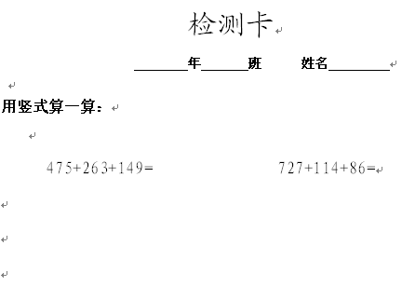
学习卡片

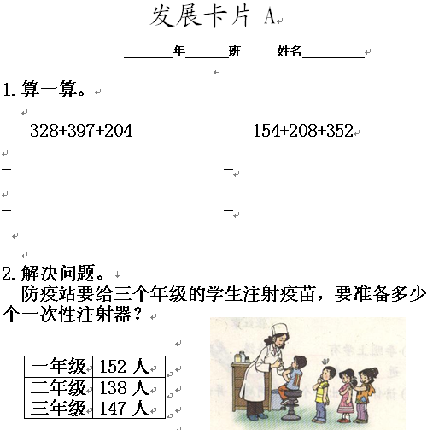

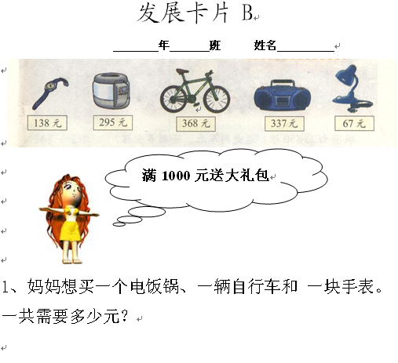

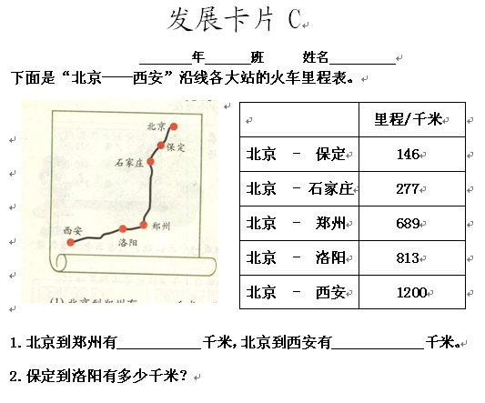
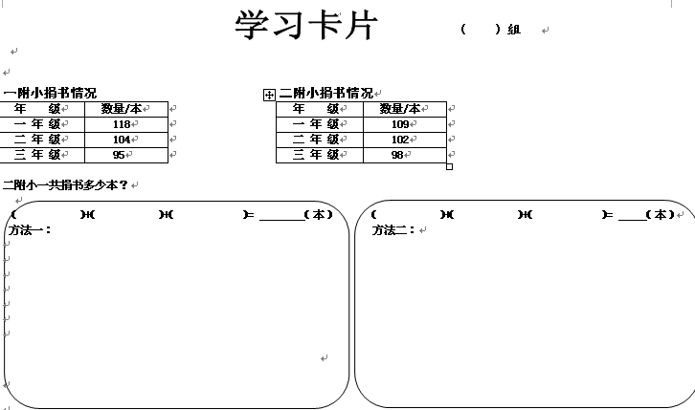

第2课时 运白菜(三位数连减)
教学目标
1.结合“运白菜”的情境，进一步认识小括号的作用,能进行简单的整数加减混合运算(两步)及其验算。
2.进一步结合加减混合运算的现实背景，积累从多角度分析数量关系的活动经验，提高独立分析问题和解决问题的能力。
3.在与同伴交流不同算法的过程中，初步体会计算及解决问题策略的多样化，养成精心计算、及时验算的好习惯。
【教学重点】
探索连减的具体方法，能正确进行计算。
【教学难点】
运用连减等有关知识，解决一些简单的实际问题。
【教学资源】
课件、投影，学习卡片和答案。
【教学流程】
教学环节  及时间 | 教师指导要点 | 学生学习活动 | 评价要点 | 教学反思
一、集体指导  出示书中“运白菜”的情境图。  二、小组和个别学习  1．估算  2.学生独立计算  3.小组交流并汇报  4．小结竖式计算应注意的问题。  5．算一算、再进行验算。  三、个别学习  检测诊断学习结果 | ·提问：从图中你得到了哪些数学信息？  ·提问：根据这些信息你能提出什么数学问题？  1．解决问题：还剩多少棵白菜？  提问：你能试着先估计还剩多少棵白菜吗？  说一说自己估算的过程和方法。  2．出示学习指南：  学习指南  1.运用前面学习过的知识，思考连减法该如何计算？  2．尝试着独立完成学习卡片，可以写出多种方法。  3. 小组交流，组员要轮流介绍方法，各自发表意见，最后挑选出一种简洁并易于理解的方法，准备全班交流。  建议时间：8分钟  ·用竖式计算的时候应该注意些什么？  3．让学生尝试独立计算1000-372-210  4．集体交流。  1.完成检测卡，到教师处进行批阅。（合格的同学进入到练习卡片的学习，没合格的同学需要改正错误后才可以进入到练习卡片的学习。）  2.练习卡片完成后到相应的答案区对答案，改正错误时，可以独立思考，也可以与同学讨论或请老师帮助。  3.完成练习卡后进入发展学习。 | ·学生提出问题：  共有白菜1000棵，运走两车后，还剩多少棵？  ·学生自己独立完成后进行汇报交流。  ·把256和280都看成30，850-300-300=250；也可以把256看成250，把280看成300，850-250-300=300。  ·小组内交流各自的算法。  学生汇报：  ·850-256-280=314（棵）  850 594  - 256 - 280  594 314  ·850 - 256 - 280  = 594 - 280  =314（棵）  850 594  - 256 - 280  594 314  ·850-（256+280）  =850-536  =314（棵）  256 850  + 280 - 536  536 314  ·相同数位要对齐；  ·符号要写准确；  ·标好进位和退位点，在计算时一定要算进去。  在同桌之间说一说自己的计算过程和计算方法。  ·学生完成相应的卡片  .完成检测卡的同学到批改区批阅，有错误的改错，遇到困难的向同学和老师请教。全部正确的和改完错的同学做发展卡。  .做完发展卡的同学到答案区对答案，有错误的改错，有困难的可以与同学交流或向老师求助。 | 关注学生能否根据提供的数学信息提出相应的数学问题。  关注学生能否对自己的估算方法进行合理的解释。  关注学生能否学会用两种不同的方法解决连减法问题并正确运用脱式计算的方法。  关注学生竖式计算的准确率。  .关注小组是否分工明确，活动有序。  关注学生是否能说出自己的困惑，其他同学是否认真倾听.
学习卡片

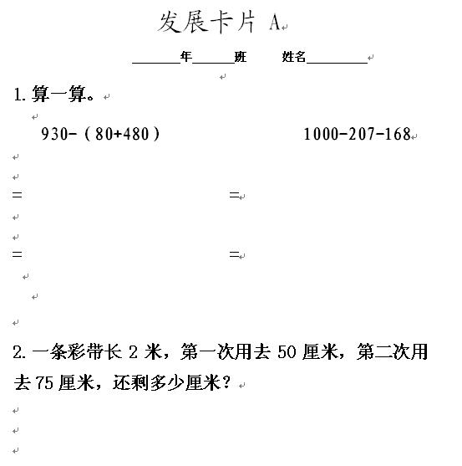
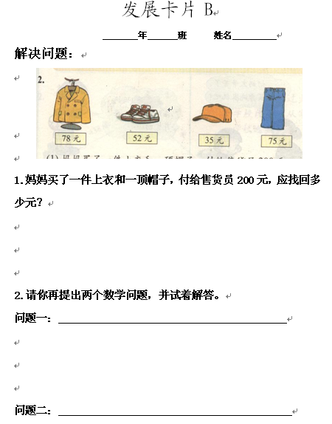
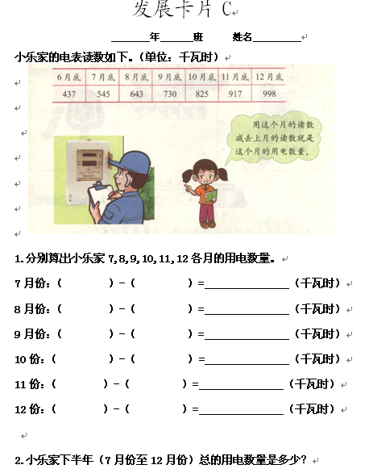

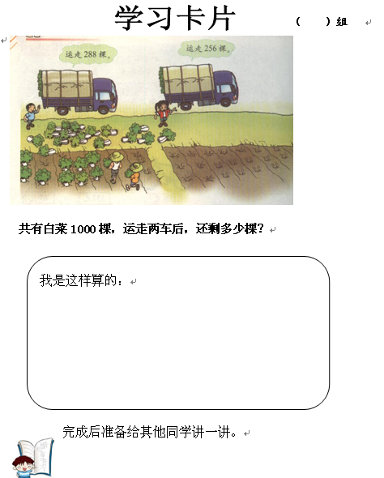
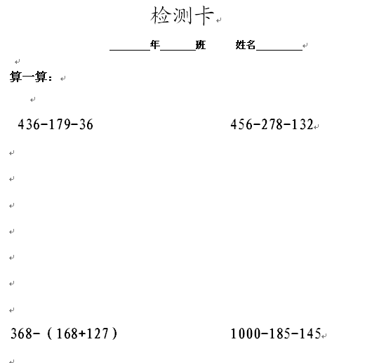

第3课时 节余多少钱(三位数加减混合)
教学目标
1.结合“节余多少钱”的生活情境，经历分析问题和解决实际问题的过程，探索并掌握加减混合运算的运算顺序和计算方法，并能正确进行计算。
2．会运用加减混合运算解决简单的实际问题，提高解决问题的能力。
3.进一步理解画直观图理解数量关系的直观性，体会解决同一问题可以有多种策略，提高思维的灵活性。
【教学重点】
探索加减混合计算的方法。
【教学难点】
探索加减混合计算的方法，并能解决一些问题。
【教学资源】
课件、投影，学习卡片和答案。

【教学流程】
教学环节  及时间 | 教师指导要点 | 学生学习活动 | 评价要点 | 教学反思
一、集体指导  二、小组和个别学习 | 1·观察主题图，你发现了什么？  2.出示问题1“亮亮和奶奶8月份花了745元，8月份节余了多少元？”  ·和同桌说一说你是怎么想的？  ·组织集体交流解决问题的策略和方法。  ·算式中的每一步求的是什么？  ·还有其他不同的解决方法吗？说一说。  3·出示问题2“九月份节余260元，十月份节余的钱比九月份少30元，两个月一共节余了多少元？”  ·提问：求两个月一共节余了多少元需要知道哪两个信息？  哪个信息已经知道？不知道的信息是什么？通过哪两个信息能求出来？  ·独立解决，可以画一画，做一做。  ·集体交流，全班汇报。  ·260为什么用了两次？  4·试一试：平均每个月节余225元，估一估几个月节约的钱可以买一台洗衣机？  ·尝试用自己的方法进行估算  ·组织集体交流 | ·学生独立观察主题图，说一说图意  ·学生尝试独立解决，列出算式，并计算出结果。  ·讨论  ·800+185-745  =985-745  =240（元）  ·800-745+185  =55+185  =240（元）  ·独立思考  ·独立尝试列算式计算  ·260-30=230（元）  260+230=490（元）  ·260+（260-30）  =260+30  =290（元）  ·学生独立观察说一说要图意和要解决的问题  ·学生尝试用自己的方式将解决问题的过程记录下来。 | .关注学生能否根据数学信息提出相应的数学问题  .关注学生能否独立尝试计算出结果。  .关注小组是否分工明确，活动有序。  关注学生是否能说出自己的困惑，其他同学是否认真倾听.
三、个别学习  检测诊断学习结果 | 1.出示学习指南，组织学生独立完成检测卡。  教师巡视，对遇到困难的同学给予帮助。  2.引导检测卡有错误的同学改错，全部正确及改完错误的同学继续做发展卡。  3.做完发展卡，提醒学生到答案区对答案，引导发展卡有错的同学改错，理解有困难的题可以在组内交也可以求助老师。 | 1.学生认真阅读学习指南后独立完成检测卡，有困难的同学向老师询问。  2.完成检测卡的同学到批改区批阅，有错误的改错，遇到困难的向同学和老师请教。全部正确的和改完错的同学做发展卡。  3.做完发展卡的同学到答案区对答案，有错误的改错，有困难的可以与同学交流或向老师求助。 | .关注学生对发展卡上的检测题是否理解，遇到了哪些困难。  关注学生在做发展卡中遇到的问题，改错的情况，理解的程度。
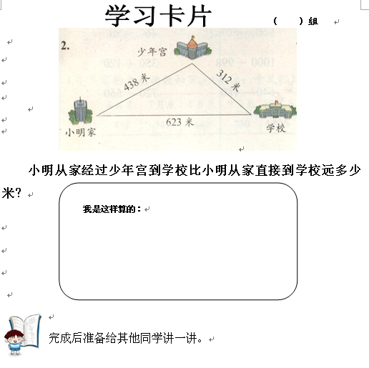
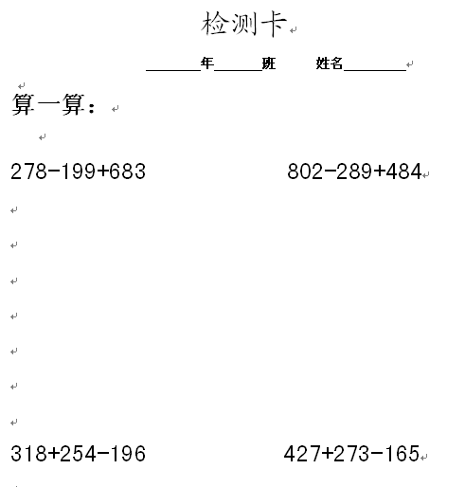
学习卡片

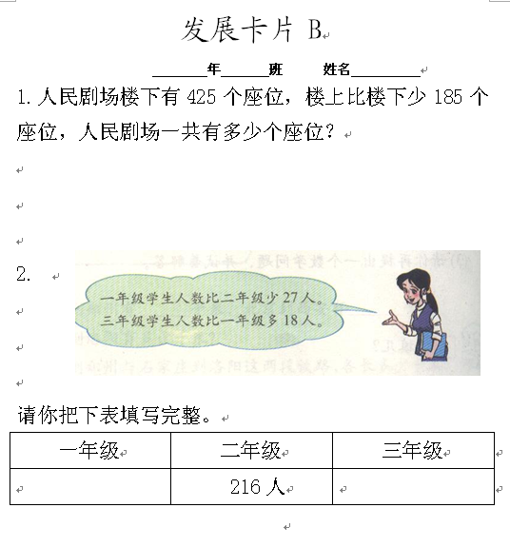
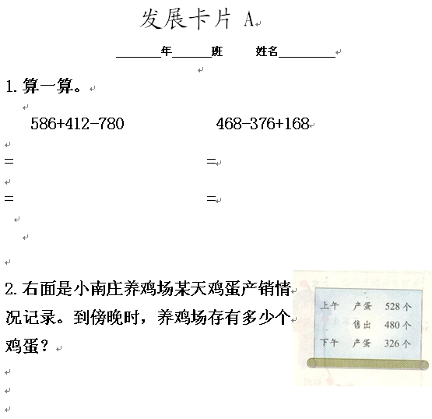

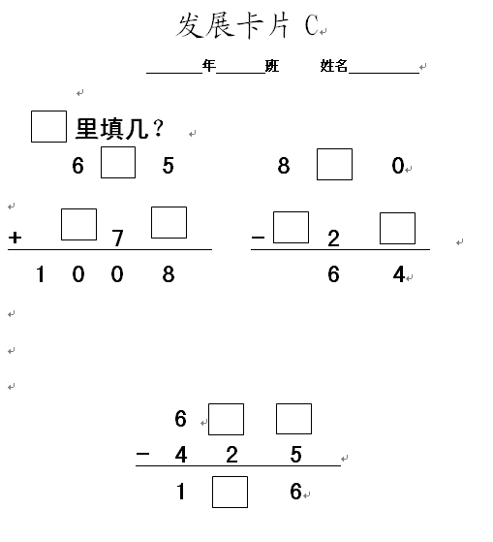

第4课时 里程表（一）(综合应用)
教学目标
1.结合“火车里程表”，经历分析问题、解决问题的过程，学会读常见的火车里程表，解决里程表中的数学问题，提高获取信息的能力，增强应用意识。
2.初步尝试借助直观图和线段图理解题意、表示数量关系，积累解决实际问题的经验。
3．在与他人交流时，能正确表达自己的想法，能认真倾听别人的意见，感受数学学习的快乐。
【教学重点】
会读常见的火车里程表，解决里程表中的数学问题。
【教学难点】
能用直观图或线段图表示数量关系。
【教学资源】
课件、投影，学习卡片和答案。
【教学流程】
教学环节  及时间 | 教师指导要点 | 学生学习活动 | 评价要点 | 教学反思
一、集体指导  二、小组和个别学习  ·总结反思 | 1·出示行车路线图和里程表。  ·找出表格中的每个数据在路线图上分别是哪一段？并指一指。  2·出示问题：保定到石家庄有多少千米？  ·有没有其他的表示方法？  ·有什么异同？  ·集体试着画一画。  ·你能试着独立解决这个问题吗？  ·集体交流汇报  3·解决：保定到郑州有多少千米？  ·结合行车路线图和里程表，在图上找一找、画一画、说一说。  ·813-689求的是哪两个城市之间的路程？  ·“直观图和线段图”是如何帮助你解决问题的？ | ·学生独立观察，从中获取相关的信息。  ·同桌两个人互相说一说。  ·学生动手在路线图上画一画，并在图上标出相应路段的数据。  ·相同点：每一段表示的数据都一样，不同点：淘气画图是“线段”并改变了方向。  ·学生独立试画  ·画完后和同桌说一说图中每一部分所表示的意义。  ·学生独立计算  ·277-146=131（千米）  ·学生尝试独立解决问题  689-146=543（千米）  ·画一画、说一说 | .关注学生能否看懂图意  .关注学生是否会正确画直观图或线段图  ·关注学生能否明确图中每一步所表示的意义
三、个别学习  检测诊断学习结果 | 1.练一练：25页1题。  2．25页2题。  3．25页3题。 | .学生画一画之后独立解决问题。  .三位数的加减法计算  .读懂数学信息后再独立计算。
第5课时 里程表（二）(综合应用)
教学目标
1.结合“汽车里程表”，经历解决问题的过程，学会读常见的汽车里程表，并解决里程表中的数学问题，提高获取信息的能力，增强应用意识。
2.初步学习借助直观图和线段图理解题意、表示数量关系，积累解决实际问题的经验。
3.培养对身边与数学有关事物的好奇心，能倾听别人的意见，感受数学学习的快乐。
【教学重点】
会读常见的火车里程表，解决里程表中的数学问题。
【教学难点】
能用直观图或线段图表示数量关系。
【教学资源】
课件、投影，学习卡片和答案。
【教学流程】
教学环节  及时间 | 教师指导要点 | 学生学习活动 | 评价要点 | 教学反思
一、集体指导  二、小组和个别学习  ·总结反思 | 1·回顾交流：我们昨天是怎样学习“火车里程表”这节课的？  2·怎样利用线段图来理解题意的？  3·出示问题情境和汽车里程表。独立读题，想一想、说一说你知道了那些数学信息？  4·淘气根据题意画了一个图，你能看懂吗？  图中的35千米是什么意思？  星期一的160千米包括哪两个数据？  ·在图中星期一表示的是哪部分？实际上行驶多少千米？  ·尝试画一画直观图或线段图。  · 怎样计算每天行驶的路程呢？  5·哪一天行驶的里程数最多？  ·你有什么好办法能比较出来？  更多免费资源下载绿色圃中小学教育网httP://WwW.Lspjy.Com 课件|视频|试卷  ·集体交流汇报  6·通过学习“里程表”你有什么新的想法、新的思考？  ·还能提出哪些新的问题？ | ·学生汇报  ·学生独立观察，从中获取相关的信息。  ·学生看一看、说一说。  ·和同桌议一议。  35千米是星期一之前行驶的路程；160千米包括星期一行驶的路程35千米，也包括星期一当天行驶的路程。  ·160-35=125（千米）  ·全体学生模仿画图  ·用当天的读数减去前一天的读数，就是当天的里程数  ·学生独立思考解决问题  ·160-35=125（千米）  ·350-160=190（千米）  ·555-350=205（千米）  ·745-555=190（千米）  ·同伴交流 | 关注学生回顾反思的能力  ·关注学生能否明确图中每一步所表示的意义  .关注学生是否会正确画直观图或线段图
三、个别学习  检测诊断学习结果 | 1.练一练：27页1题。  2．25页2题。  3．25页4题。 | .学生画一画之后独立解决问题。  .三位数的加减法计算  .读懂数学信息后再独立计算并集体交流

第6课时 练习2
教学环节  及时间 | 教师指导要点 | 学生学习活动 | 评价要点 | 教学反思
 | 1．28页1题。先让学生弄清数量关系，再列出算式解决问题。  2．28页2题。巩固三位数的加减计算方法。  3．28页3题。  4．28页4题。运用三位数加减法的知识解决实际问题。  5．28页5题。方法不唯一  6．28页6题，方法不唯一  7．28页7题。解决有关里程表的问题  8·28页8题。 | ·学生独立列式计算  ·学生独立计算  ·256-142+150=264（人）或256+（150-142）=264（人）  ·学生说一说解决问题的过程  ·学生在图中画一画后再独立解决  ·学生独立尝试寻找答案 | ·关注学生读题获取信息的能力  ·关注学生独立选择信息解决问题的能力

第四单元 乘与除
第1节 小树有多少棵

教学目标：
1．知识与技能目标：
（1）探索并掌握整十、整百、整千数乘一位数的口算方法，并能正确地进行口算。
（2）结合具体情境，在解决具体问题的过程中发展提出和解决问题的意识和能力。
2．过程与方法目标：
（1）通过课前表内乘法的复习，促进学生自主探索，沟通新旧知识之间的联系，学会独立思考解决问题。
（2）经历与他人交流计算方法的过程，在与同伴交流，小组学习的过程中，学会与他人合作、交流、分享。
3．情感、态度与价值观：
（1）在独立思考，合作交流的过程中，能够认真倾听与质疑，不断反思自己的思维历程，养成良好的学习习惯。
（2）培养学生良好的学习习惯，能够认真观察、主动思考，能够积极地参与数学的研究活动。
教学重点：掌握整十、整百、整千数乘一位数的口算方法，并能正确地进行口算。
教学难点：探索整十、整百、整千数乘一位数的口算方法。
教学准备：学具模型、课件、学习卡片。
教学流程：
学习环节 | 教师指导要点 | 学生学习活动 | 达成目标 | 教学反思
集体学习  创设情境，问题导入。  独立探索  组际交流  口算“20×3”的方法  独立探索  检测诊断  学习结果 | 学校想在教学楼周围种一些树来绿化校园，给同学们创设一个优美的学习环境，学校购买了一些树苗，请看主题图。  出示学习任务，组织学生探究思索。  学习任务： 3捆一共多少棵？  1.独立学习（建议3分钟）  （1）运用前面学习的表内乘法知识，尝试独立探索计算  “20×3”的结果。  （2）记录计算过程，准备在小组内交流。  2.小组交流（建议3分钟）  （1）小组成员轮流说一说自己计算的方法；  （2）在小组内解决组内成员困惑的问题，准备向全班同学汇报  学习卡上的问题。  3.全班交流（建议5分钟）  组织全班交流，介绍不同的口算方法。  引导学生说明，理解不同的口算方法。  出示学习任务，组织学生探究思索。  学习任务：园林工人运走了3车树苗，一共多少棵？  1.独立学习（建议2分钟）  （1）运用刚刚学习“问题一”的收获，尝试独立解决问题二，  列出算式并计算结果。  （2）记录计算过程，准备在小组内交流。  2.小组交流（建议2分钟）  （1）小组成员轮流说一说自己计算的方法；  （2）在小组内解决组内成员困惑的问题，准备向全班同学汇报  学习卡上的问题。  3.全班交流（建议5分钟）  完成数学书P30算一算 | 观察主题图，找出所需的数学信息。  认真倾听，明确学习任务。  明确学习指南中的学习要求。  独立思考，解决问题。  全班交流。  ──介绍组内认可的口算方法。  ──比较不同方法的异同。  认真倾听，明确学习任务。  明确学习指南中的学习要求。  独立思考，解决问题。  完成数学书中的练习。 | 情境引入，激发解决问题的欲望。  理解要解决的问题  明确学习流程。  独立思考，找到解决问题的方法。  认真倾听，并理解不同口算方法的道理。  针对方法提出质疑。  认真倾听，明确学习任务。  明确学习指南中的学习要求。  独立思考，解决问题。  理解要解决的问题  明确学习流程。  独立思考，找到解决问题的方法。  学生是否掌握整十、整百、整千数乘一位数的口算方法，并能正确地进行口算。
板书设计：
问题一：3捆一共多少棵？ 问题二：园林工人运走了3车树苗，一共多少棵？
20×3＝60（棵） 500×3＝1500（棵）

第2节 需要多少钱
教学目标：
1．知识与技能目标：
（1）探索并掌握两位数乘一位数的口算方法。
（2）结合具体情境，能用乘法知识解决简单的实际问题，感受数学在实际生活中的应用。
2．过程与方法目标：
（1）通过尝试，促进学生自主探究，沟通新旧知识之间的联系，学会独立思考解决问题。
（2）经历与他人交流、合作；经历多种算法交流的过程。在与同伴交流，小组学习的过程中，学会与他人合作、交流、分享。
3．情感、态度与价值观：
（1）在独立思考，合作交流的过程中，能够认真倾听与质疑，不断反思自己的思维历程，养成良好的学习习惯。
（2）引导学生多角度思考问题，培养学生思维的灵活性及与人合作交流的意识。
教学重点：掌握两位数乘一位数的口算方法。
教学难点：探索两位数乘一位数的口算方法。
教学准备：课件、学习卡片。
教学流程：
学习环节 | 教师指导要点 | 学生学习活动 | 达成目标 | 教学反思
集体学习  创设情境，问题导入。  独立探索  组际交流  口算“12×3”的方法  独立探索  巩固练习  诊断学习结果 | 星期天，甜甜、淘淘和明明一起来到海边，仔细观察图，他们在做什么呢？你能从中获得那些数学信息？能提出什么数学问题？  出示学习任务，组织学生探究思索。  学习任务：买3个游泳圈需要多少钱？  1.独立学习（建议3分钟）  （1）运用前面学习的乘法知识，独立探索用不同方法  计算“12×3”的结果。  （2）记录计算的过程，准备小组内交流。  2.小组交流（建议3分钟）  （1）小组成员轮流说一说自己计算的方法；  （2）在小组内解决组内成员困惑的问题，准备向全班同学汇报  学习卡上的问题。  3.全班交流（建议5分钟）  组织全班交流，介绍不同的计算方法。  引导学生说明，理解不同的计算方法。  出示学习任务，组织学生探究思索。  学习任务：  小皮艇的价钱是皮球的4倍，一个小皮艇多少元？  1.独立学习（建议2分钟）  （1）运用刚刚学习“问题一”的收获，尝试独立解决问题二，  列出算式并计算结果。  （2）记录计算过程，准备在小组内交流。  2.小组交流（建议2分钟）  （1）小组成员轮流说一说自己计算的方法；  （2）在小组内解决组内成员困惑的问题，准备向全班同学汇报  学习卡上的问题。  3.全班交流（建议5分钟）  完成数学书P33练一练 | 观察主题图，找出所需的数学信息。  认真倾听，明确学习任务。  明确学习指南中的学习要求。  独立思考，解决问题。  全班交流。  ──介绍组内认可的坟算方法。  ──比较不同方法的异同。  认真倾听，明确学习任务。  明确学习指南中的学习要求。  独立思考，解决问题。  完成数学书中的练习。 | 情境引入，激发解决问题的欲望。  更多免费资源下载绿色圃中小学教育网httP://WwW.Lspjy.Com 课件|视频|试卷  理解要解决的问题  明确学习流程。  独立思考，找到解决问题的方法。  认真倾听，并理解不同计算方法的道理。  针对方法提出质疑。  认真倾听，明确学习任务。  明确学习指南中的学习要求。  独立思考，解决问题。  理解要解决的问题  明确学习流程。  独立思考，找到解决问题的方法。  学生是否掌握两位数乘一位数的口算方法，并能正确地进行口算。
板书设计：
问题一：买3个游泳圈需要多少钱？ 问题二：小皮艇的价钱是皮球的4倍，一个小皮艇多少元？
12×3＝36（元） 18×4＝72（元）

第3节 丰收
教学目标：
教学目标：
1．知识与技能目标：
（1）探索并掌握整十、整百、整千数除以一位数的口算方法，并能正确地进行口算。
（2）结合具体情境，在解决具体问题的过程中发展提出和解决问题的意识和能力。
2．过程与方法目标：
（1）通过课前表内除法的复习，促进学生自主探索，沟通新旧知识之间的联系，学会独立思考解决问题。
（2）经历与他人交流计算方法的过程，在与同伴交流，小组学习的过程中，学会与他人合作、交流、分享。
3．情感、态度与价值观：
（1）在独立思考，合作交流的过程中，能够认真倾听与质疑，不断反思自己的思维历程，养成良好的学习习惯。
（2）培养学生良好的学习习惯，能够认真观察、主动思考，能够积极地参与数学的研究活动。
教学重点：掌握整十、整百、整千数除以一位数的口算方法，并能正确地进行口算。
教学难点：探索整十、整百、整千数除以一位数的口算方法。
教学准备：学具模型、课件、学习卡片。
教学流程：
学习环节 | 教师指导要点 | 学生学习活动 | 达成目标 | 教学反思
集体学习  创设情境，问题导入。  独立探索  “60÷2”的口算方法。  组际交流  口算“60÷2”的方法  独立探索  巩固练习  诊断学习结果 | 仔细观察主题图，你能从中获得那些数学信息？能提出什么数学问题？  出示学习任务，组织学生探究思索。  学习任务：平均每只小兔能得到多少根胡萝卜？  1.独立学习（建议3分钟）  （1）运用前面学习的除法知识，在课堂练习本上尝试独立探索  计算“60÷2”的结果。  （2）记录计算的过程，准备小组内交流。  2.小组交流（建议3分钟）  （1）小组成员轮流说一说自己计算的方法；  （2）在小组内解决组内成员困惑的问题，准备向全班同学汇报  学习卡上的问题。  3.全班交流（建议5分钟）  组织全班交流，介绍不同的口算方法。  引导学生说明，理解不同的口算方法。  出示学习任务，组织学生探究思索。  学习任务  1.独立学习（建议3分钟）  （1）运用刚刚学到的除法计算方法，在数学书P34，独立解决 山羊伯伯的问题。  （2）记录计算的过程，准备全班交流。  2. 全班交流（建议3分钟）  完成数学书P35的练一练。 | 观察主题图，找出所需的数学信息。  提出数学问题。  列出算式。  认真倾听，明确学习任务。  明确学习指南中的学习要求。  独立思考，解决问题。  全班交流。  ──介绍组内认可的口算方法。  ──比较不同方法的异同。  认真倾听，明确学习任务。  明确学习指南中的学习要求。  独立思考，解决问题。  完成数学书中的相应练习，并交流收获与困惑。 | 情境引入，激发解决问题的欲望。  理解要解决的问题  明确学习流程。  独立思考，找到解决问题的方法。  认真倾听，并理解不同口算方法的道理。  针对方法提出质疑。  理解要解决的问题  明确学习流程。  独立思考，找到解决问题的方法。  学生是否掌握整十、整百、整千数除以一位数的口算方法，并能正确地进行口算。
板书设计：
问题：平均每只小兔能得到多少根胡萝卜？ 山羊伯伯要把这些白菜运回家，需要运多少次？
60÷2＝30（根） 160÷8＝20（次）

第4节 植树
教学目标：
1．知识与技能目标：
（1）探索并掌握两位数除以一位数的口算方法。
（2）结合具体情境，能用除法知识解决简单的实际问题，感受数学在实际生活中的应用。
2．过程与方法目标：
（1）通过尝试，促进学生自主探究，沟通新旧知识之间的联系，学会独立思考解决问题。
（2）经历与他人交流、合作；经历多种算法交流的过程。在与同伴交流，小组学习的过程中，学会与他人合作、交流、分享。
3．情感、态度与价值观：
（1）在独立思考，合作交流的过程中，能够认真倾听与质疑，不断反思自己的思维历程，养成良好的学习习惯。
（2）引导学生多角度思考问题，培养学生思维的灵活性及与人合作交流的意识。
教学重点：掌握两位数除以一位数的口算方法。
教学难点：探索两位数除以一位数的口算方法。
教学准备：课件、学习卡片。

教学流程：
学习环节 | 教师指导要点 | 学生学习活动 | 达成目标 | 教学反思
集体学习  创设情境，问题导入。  独立探索  “36÷3”的计算方法。  组际交流  口算“36÷3”的方法  独立探索  巩固练习  诊断学习结果 | 仔细观察主题图，他们在做什么呢？你能从中获得那些数学信息？能提出什么数学问题？  出示学习任务，组织学生探究思索。  1.独立学习（建议3分钟）  （1）运用前面学习的除法知识，独立探索用不同方法计算  “36÷3”的结果。  （2）记录计算的过程，准备小组内交流。  2.小组交流（建议3分钟）  （1）小组成员轮流说一说自己计算的方法；  （2）在小组内解决组内成员困惑的问题，准备向全班同学汇报  学习卡上的问题。  3.全班交流（建议5分钟）  学习任务一：平均每班分到多少棵树苗？  组织全班交流，介绍不同的计算方法。  引导学生说明，理解不同的计算方法。  出示学习任务，组织学生探究思索。  学习任务二： 三（1）班共有48人参加植树，  每4人一组，可以分成几组？  1.独立学习（建议2分钟）  （1）运用刚刚学习“任务一”的收获，尝试独立解决“任务二”，  列出算式并尝试用多种方法计算结果。  （2）记录计算过程，准备在小组内交流。  2.小组交流（建议2分钟）  （1）小组成员轮流说一说自己计算的方法；  （2）在小组内解决组内成员困惑的问题，准备向全班同学汇报  学习卡上的问题。  3.全班交流（建议5分钟）  完成数学书P37的练一练。 | 观察主题图，找出所需的数学信息。  提出数学问题。  列出算式。  认真倾听，明确学习任务。  明确学习指南中的学习要求。  独立思考，解决问题。  全班交流。  ──介绍组内认可的口算方法。  ──比较不同方法的异同。  认真倾听，明确学习任务。  明确学习指南中的学习要求。  独立思考，解决问题。  完成数学书中的相应练习，并交流收获与困惑。 | 情境引入，激发解决问题的欲望。  理解要解决的问题  明确学习流程。  独立思考，找到解决问题的方法。  认真倾听，并理解不同口算方法的道理。  针对方法提出质疑。  理解要解决的问题  明确学习流程。  独立思考，找到解决问题的方法。  学生是否掌握两位数除以一位数的口算方法。
板书设计：
平均每班分到多少棵树苗？ 三（1）班共有48人参加植树，每4人一组，可以分成几组？
36÷3＝12（棵） 48÷4＝12（组）

整理和复习

教学目标：
1．在教师引导下，经历整理一至四单元学习内容和方法的过程，进一步理解和掌握“混合运算”、“观察物体”、“加减法”、“乘除法”的相关知识，初步感受不同数学知识之间的内在联系。
2．能结合现实情境，提出问题，解决有关的实际问题，提高解决实际问题的能力。
3．能尝试回顾解决问题的过程，并正确表达自己的想法，初步养成自我反思的意识。
4．初步学习整理和复习知识的方法，养成自觉整理所学知识的良好学习习惯。
教学重点：提高学生解决问题的能力
教学难点：熟练掌握所学，并能够灵活运用。
教学准备：ppt
教学过程：
教学环节 | 教师指导要点 | 学生学习活动 | 达成目标 | 教学反思
一．板块一。  二．板块二。  三．板块三。  四.板块四。 | 一．我学到了什么。  看图说一说你都学到了什么？  看一看：  小调查:引导学生回顾反思  阳光体育:复习和巩固混合运算的运算顺序  二．我的成长足迹。  1．你学会了哪些解决问题的好方法?  2．你最喜欢的数学活动是哪一次?  3．你最满意的一次发言或者作品是什么?  三．我提出的问题  1．学过这几个单元,你还有哪些问题没有解决?  2．你还想解决哪些问题?  四.巩固应用  1．借助直观图呈现数量关系  2．借助点子图,小棒,表格等多种形式帮助学生理解算理  3.巩固乘除法口算  4.巩固混合运算  5,进一步明确混合运算的运算顺序和计算方法  6.复习巩固观察物体的有关知识  7.利用所学知识灵活解决实际问题  8.运用加减混合运算解决实际问题  9.巩固解决汽车里程表问题的解决方法 | 一．知识归类。  1．混合运算  2．观察物体  3．加与减  4．乘与除  .学生独立观察说一说,并交流思考过程  .介绍一个正确计算多位数的好  办法并与同伴说一说  .学生先找出图中有哪些数学信  息,再独立完成问题.  二．我的成长足迹。  1．我最喜欢的一种方法  2．我最喜欢的一次数学活动  3．我最满意的一个作品  三.我提出的问题  .学生写一写,并与同伴交流  四.巩固应用  .学生从中获取数学信息,运用混合运算知识解决实际问题  .学生先说一说运算顺序,再独立完成  .学生先自己观察,再与同伴说一说自己的发现,最后全班交流汇报  .学生从情境中获取有用信息然后独立思考解决问题  .先说一说表格中每个数据  表示的实际意思,并画图表  示出来. | 通过对学过的知识进行系统地整理与回顾，使学生进一步掌握所学，同时又培养学生解决问题的能力，发展思维。  引导学生善于总结，反思，培养学生的数学兴趣。  通过综合练习，培养学生综合运用所学知识解决实际问题的能力。

第五单元 周长
第1节 什么是周长
教学目标：
1、结合具体事物或图形，通过观察、操作等活动，认识周长。
2、能测量并计算三角形、平行四边形、梯形等图形的周长。
3、能结合具体情境，感知周长与实际生活的密切联系。
教学重点：感知周长
教学难点：感知周长
教学准备：课件、米尺、树叶
教学流程：
学习环节 | 教师指导要点 | 学生学习活动 | 达成目标 | 教学反思
一、创设情境，问题导入。（集体学习）。欣赏图片。  - 解决问题  三、巩固练习  诊断学习结果 | 1、同学们，现在是什么季节？请大家欣赏老师收集到得各种各样的树叶图片，欣赏一下。拿出一张纸，选择一片最喜欢的树叶，用彩色笔沿着树叶的边一笔描出它的轮廓。  学习任务：  1.独立学习，自己选择喜欢的图形沿着边画一圈。说出从哪里开始画，在哪里结束的。  2.小组学习，小组内轮流说说你画的图形的周长。  3.小组内合作，量一量选定的生活中的物体的周长。  1、学习新知。找出身边的自己喜欢的图形，量一下它的周长。  2、量生活中的物体的周长。  如：腰围、裤子长度等  小结：通过前面的学习，老师发现同学们善于观察，爱动脑筋，所以想要请同学们参加下面的闯关比赛。  让学生找出情境图中的每段的距离，然后求出周长是多少米。 | 1、用笔画出树叶的边，汇报，指出从哪里开始，到哪里结束。  2、自己选择你喜欢的图形，用一笔描出来它的周长。  找一找，摸一摸。从我们身边找一个例子说一说什么是周长。  闯关比赛。书中P46试一试。说出每段的距离是多少，然后计算周长是多少。 | 1、初步体会周长的含义。  - 进一步体会周长的含义。  - 能够自己测量周围物体的周长。  4.根据情境图，探索求平面图形的周长的计算方法。

第2节 长方形周长
教学目标：
1、结合具体情境，探索并掌握长、正方形的周长的计算方法。
2、能正确计算长、正方形的周长。
3、能运用长、正方形的周长的计算方法解决实际生活中的简单问题，感受数学在日常生活中的应用。
教学重点：长、正方形的计算方法
教学难点：长、正方形的计算方法
教学准备：课件
教学流程：
学习环节 | 教师指导要点 | 学生学习活动 | 达成目标 | 教学反思
集体学习  创设情境，问题导入。  独立探索  组际交流  长方形周长的计算方法  正方形周长的计算方法  独立探索  检测诊断  学习结果 | 今天我们要一起来解决长  方形周长与正方形周长的问题，请看大屏幕。  学习任务：如何计算长方形、正方形的周长？  1.独立学习（建议3分钟）  （1）独立思考计算长方形周长的方法，你能想出几种不同方法？  （2）独立思考计算正方形周长的方法，你能想出几种不同方法？  （3）尝试梳理、总结计算长方形、正方形周长的方法，准备交流。  2.小组交流（建议3分钟）  （1）小组成员轮流说一说自己的方法；  （2）在小组内解决组内成员困惑的问题，准备向全班同学汇报  学习卡上的问题。  3.全班交流（建议5分钟）  组织全班交流，介绍不同的周长计算算方法。  引导学生说明，理解不同的方法。  学习任务：数学书P48  1.独立学习（建议3分钟）  （1）运用刚刚学到的周长计算方法，在数学书P48上，独立解决淘气的问题。  （2）记录计算的过程，准备全班交流。  2. 全班交流（建议3分钟）  数学书P49练一练，进行学生学习结果的检测与诊断。 | 观察主题图，思考要解决的问题。  认真倾听，明确学习任务。  明确学习指南中的学习要求。  独立思考，解决问题。  全班交流。  ──介绍组内认可的周长计算方法。  ──比较不同方法的异同。  认真倾听，明确学习任务。  明确学习指南中的学习要求。  独立思考，解决问题  独立完成数学书P49习题，并进行集体交流。 | 情境引入，激发解决问题的欲望。  理解要解决的问题  明确学习流程。  独立思考，找到解决问题的方法。  认真倾听，并理解不同周长计算方法的道理。  针对方法提出质疑。  理解要解决的问题  明确学习流程。  独立思考，找到解决问题的方法。  学生是否掌握了长方形、正方形周长的计算方法，是否能熟练应用。

板书设计：
长方形周长＝长×2 + 宽×2＝（长+宽）×2 正方形的周长＝边长×4

第六单元 乘法
单元学习目标
- 在解决实际问题的过程中，进一步体会乘法的实际意义，感受乘法计算在生活中的广泛应用，激发学习数学的兴趣。
- 探索并掌握两、三位数乘一位数的计算方法，能正确进行竖式计算。经历与他人交流各自算法的过程，体验算法多样化，并能选择适合自己的计算方法。
- 能运用乘法的有关知识解决生活中的简单实际问题，进一步提高解决实际问题的能力。
单元学习内容的前后联系

单元学习内容分析
本单元主要学习两、三位数乘一位数的乘法和连乘运算，
以及运用乘法解决有关的实际问题。
组织本单元学习内容的思路如右图：
在此之前，学生已经非常熟练地掌握了表内的乘除法，并
且会计算整十、整百、整千数和两位数乘（除以）一位数的乘
除法口算，为本单元学习任意两、三位数乘一位数的乘法奠定
了基础。本单元第一次学习乘法的竖式，理解竖式的每一步所
表达的实际含义、竖式的书写方式以及在竖式中出现的一次进
位、连续进位等情况，是本单元学习的重点。

教材编写的基本特点参见《教师教学用书》P127。

课时安排建议

第1课时 蚂蚁做操（两、三位数乘一位数（不进位））
学习目标：
- 在解决问题的过程中，探索并掌握两、三位数乘一位数（不进位）的计算方法，能正确进行计算。
- 借助点子图这一直观模型，理解乘法竖式每步的含义，进一步体会算法多样化。
- 在交流各自算法的过程中，学会表达自己的想法，逐步养成认真倾听、善于思考的好习惯。
教学重点：学会用竖式计算乘法。
教学难点：理解竖式乘法运算每一步的具体含义。
教学准备：课件、学习卡片
教学流程：
教学环节及时间 | 教师指导要点 | 学生学习活动 | 评价要点 | 教学反思
一、情境引入——集体学习 | 1.出示课件，观察情境图。  师：从图中，你获得了哪些数学信息？  师：你能提出一个数学问题吗？  师：谁能列出算式？ | 1.学生观察情境图，回答问题。  每排有12只小蚂蚁，共有4排，一共有多少只小蚂蚁？  12×4＝ | 关注有用的数学信息
二、探究新知  个人学习  小组学习  集体学习 | 2.研究12×4的计算方法。  出示学习指南：  （1）拿出《学习卡片1》，先在点子图上圈一圈，再在右边的空白处写出相应的算式。  （2）想一想，还有其他方法吗？  （3）在小组内说一说你的想法。  3.组内交流。  师：在组内说一说你的想法。  师：组长总结组内共有几种不同的算法。  4.全班汇报。  师：哪个小组汇报一下你们的算法？  师：还有不一样的算法吗？  5.理解乘法竖式。  师：你会用竖式计算吗？  （你能说一说，乘法竖式每一步的含义吗？）  6.板书乘法竖式的计算过程，并解释每一步的含义。  给出乘法竖式通常的写法，解释含义。  （竖式的简缩形式）  7.跟踪练习：算一算，并说一说竖式每一步的意思。  8.独立计算：三位数乘一位数。  师：你敢接受新的挑战吗？  出示题目：  213×3＝  师：你能口算出结果吗？  师：你能用竖式计算吗？  9.同桌交流。  师：同桌间互相说一说，竖式每一步的意思。 | 2.学生利用点子图，独立圈一圈，算一算。  3.两组学生汇报，方法不同的可以补充说明。  4.学生尝试用乘法竖式计算。  说一说，乘法竖式每一步的含义。  （竖式展开形式）  5.独立在练习本上算一算，然后与同桌说一说竖式每一步的意思。  每人分别说一道题。  6.学生独立计算。 | 关注个别不会圈的学生，给予必要的指导。  关注组内成员发言情况，保证每人都要表达自己的想法。  结合点子图及对应的算式解释。  提示竖式计算两个重要步骤与口算的联系。
三、巩固练习 | 10.跟踪练习：  算一算，并说一说竖式每一步的意思。  11.小结：两、三位数乘一位数的竖式计算方法。 | 7.练习本上独立完成。  同桌间轮流说一说。  8.学生用自己的话，说明即可。 | 不要求程式化的语言描述。

板书设计：
两、三位数乘一位数（不进位）

第2课时 去游乐场（两位数乘一位数（一次进位））
教学目标：
- 结合具体情境探索并掌握两位数乘一位数（一次进位）竖式的计算方法，能正确地进行计算。
- 经历与他人交流各自算法的过程，体会计算方法的多样化，学会表达自己的想法。
- 运用有关知识解决生活中的简单问题，体会数学与生活的密切联系。
教学重点：
探索并掌握两位数乘一位数（一次进位）竖式的计算方法，明确在乘法计算中“个位上的乘积满几十，就向十位进几”的道理。
教学难点：
探索并掌握两位数乘一位数（一次进位）竖式的计算方法，明确在乘法计算中“个位上的乘积满几十，就向十位进几”的道理。
教学准备：课件、学习卡片
教学流程：
教学环节及时间 | 教师指导要点 | 学生学习活动 | 评价要点 | 教学反思
一、情境引入 | 1.出示长春胜利公园游乐场相关图片。  2.出示“去游乐园”情境图。  师：从图中，你获得哪些信息？  师：你能解决3人和4人坐太空船各需要多少钱吗？  3.独立完成《学习卡片2》问题1和问题2。  4.全班汇报。 | 1.学生看图回答问题。  - 学生在《学习卡片2》独立完成  问题1和问题2。  - 找两人分别说一说，问题1和  问题2的算法及算理。 | 激发学习兴趣，吸引注意力。  关注个别学困生，给予指导。
二、探究新知 | 5.尝试独立完成《学习卡片2》问题3。  师找出学生做错的典型例子。  6.展示错误例子。  师将错误例子，抄写在黑板上。供学生讨论分析。  7.全班讨论竖式的正确算法及每一步的意思。  8.规范有进位时竖式的写法。 | 4.小组内交流。  （1）讨论分析组内错误例子。  （2）讨论分析，黑板上的错误例子。 | 从分析错误入手，理解乘法竖式进位的算法。  满几十就向前一位进几。
三、巩固练习 | 9.完成《学习卡片2》问题4。  10.完成数学书P55—2题。  11.小结：今天学习的竖式计算，与前面的有什么不同？  竖式计算时，要注意什么问题？ | 5.独立完成《学习卡片2》问题4。  6.学生在数学书上直接写。

板书设计：
两位数乘一位数（进位）

第3课时 乘火车（两、三位数乘一位数（连续进位））
学习目标：
- 在解决实际问题的过程中，探索并掌握两、三位数乘一位数（连续进位）乘法的计算方法，能正确进行计算。
- 能运用乘法有关知识解决一些实际问题，逐步提高解决问题的能力。
- 在计算多位数乘一位数乘法的过程中，逐步养成认真计算、细心检查的好习惯。
教学重点：
探索并掌握两、三位数乘一位数（连续进位）乘法的计算方法，并解决有关的实际问题。
教学难点：
探索并掌握两、三位数乘一位数（连续进位）乘法的计算方法。
教学准备：课件、学习卡片
教学流程：
教学环节及时间 | 教师指导要点 | 学生学习活动 | 评价要点 | 教学反思
一、情境引入 | 1.小调查：中长途旅行，你一般选择哪种交通工具？  2.出示情境图。  师：根据图上数学信息，你能提出哪些数学问题？ | 1.飞机、火车、汽车等。  2.卧铺车厢一共能坐多少人？  硬座车厢一共能坐多少人？  这列火车一共能坐多少人？  …… | 关注学生发现问题、提出问题  关注所提问题，应是用乘法解决。
二、探究新知 | 3.独立完成《学习卡片3》中的问题1和问题2。  - 组内交流算法。  学习指南：  （1）每人说一说自已的算法。  （2）比较竖式计算与前面所学竖式计算的区别。  （3）你们还有什么问题吗？  5.全班交流算法。  6.规范竖式书写方法。 | 3.独立完成《学习卡片3》问题1和问题2。  4.学生要说清楚，竖式计算每一步的意思。  这个竖式与前面所学竖式的区别是，有两次连续进位。  个位满几十，就向十位进几；十位满几十，就向百位进几。 | 哪一位上满几十，就向前一位进几。
三、巩固练习 | 7.跟踪练习： | 5.学生在数学书P57直接写。
板书设计：
两、三位数乘一位数（连续进位）
哪一位上满几十，就向前一位进几。

第4课时 去奶奶家（解决问题）
学习目标：
1．结合“去奶奶家”的具体情境，学习综合运用乘法的有关知识解决实际问题，进一步巩固乘法的计算方法。
2．在解决实际问题的过程中，学习利用示意图化繁为简分析问题、解决问题的思考方法，发展解决问题的能力。
3．在学习活动中体会数学与生活的密切联系，感受数学学习的乐趣和价值。
教学重点：
运用乘法和混合运算的有关知识解决生活中的实际问题。
教学难点：
理解数量关系，找到合适的方法，学会解决问题的策略。
教学准备：课件、学习卡片
教学流程：
教学环节及时间 | 教师指导要点 | 学生学习活动 | 评价要点 | 教学反思
一、情境引入 | 1.出示情境图。  师：仔细看图。  师：你能用自己的话，说一说从图中获得的信息吗？  师：看得出来，图中的信息比较多，你有什么好办法，理顺一下吗？ | 更多免费资源下载绿色圃中小学教育网httP://WwW.Lspjy.Com 课件|视频|试卷  1.采用画图的办法。 | 关注学生提出的分析问题的办法，看看除了用画图法，是否还有其他好方法。
二、探究新知 | 2.画图。  师：在《学习卡片4》上，用画图的办法分析问题，表示出题目中的相关信息。  3.小组内交流。  学习指南：  （1）与同学说一说，你所画图的意思。  （2）组内推荐出好的画法，准备全班交流。  4.全班交流。  重点介绍线段图画法。  5.看线段图，列式计算。  师：完成《学习卡片4》问题2。  6. 完成《学习卡片4》问题3。  师：与同桌说一说，你是怎么想的？ | 2.独立完成《学习卡片4》问题1。  学生可能的画法：  3.两组同学汇报，展示。  4.独立完成《学习卡片4》问题2。  115×4＝  45×2＝  5. 独立完成《学习卡片4》问题3。  与同桌交流想法。
三、巩固练习 | 7.完成数学书P59，练一练第1题。  8.全班交流。 | 6.在练习本上，按题目要求独立完成。

第5课时 0×5＝？（一个乘数中间或末尾有0的乘法）
学习目标：
- 在探索交流的过程中，知道0乘任何数都得0，理解并掌握一个乘数中间或末尾有0的乘法计算方法，能正确进行计算。
- 经历与他人交流各自算法的过程，初步学会表达自己的想法。
- 在发现0乘任何数都得0的过程中，感受数学学习的快乐和惊奇，进一步激发探索数学的愿望。
教学重点：
理解并掌握一个乘数中间或末尾有0的乘法计算方法，能正确进行计算。
教学难点：
理解“0乘任何数都得0的道理”。
教学准备：课件、
教学流程：
教学环节及时间 | 教师指导要点 | 学生学习活动 | 评价要点 | 教学反思
一、情境引入 | 1.神奇的“0”。  师：0，可以说同学们对它是既既熟悉又陌生。你了解0吗？  （1）5＋0＝5  5－0＝5  可以说0表示什么也没有。  （2）温度计上的0度，有实际温度的，并不是什么也没有。  可以说，0表示分界线。  （3）直尺上的0。  可以说，表示的起点。  （4）说你的压岁钱达到了10000元。  可以说，这些0都是在占位。  2.讲故事：0的来历。 | 1.0表示什么也没有；（0度有温度）  0可以用来占位；  0可以表示起点。 | 结合日常生活中的实际例子理解。
二、探究新知  集体学习 | 3.理解“0乘任何数都得0”。  师：在乘法中，0有什么神奇的作用呢？  师：你知道，为什么0乘任何数都得0吗？  4.探讨一个乘数中间或末尾有0的乘法竖式计算。  （1）出示4道题，学生独立试做。  （2）指导乘数末尾有0的乘法竖式简写形式。 | 2.比如，0×5＝0，0×19＝0，0×100＝0等  0乘任何数都得0。  比如，0×5，表示5个0相加，即0+0+0+0+0+0，结果是0，所以0×5＝0。  3.学生在练习本上，独立完成。 | 用加法解释乘法，乘法是加法的一种简便运算。  这样写的理由：把“个”为单位的乘法变成“十”为单位的乘法。
三、巩固练习 | 5.跟踪练习：  6.“0乘任何数都得0”与“0加任何数都得原数”的比较。 | 4.学生在练习本上独立完成相关练习。  5. “0乘任何数都得0”与“0加任何数都得原数数”。 | 理解0在加法和乘法计算中的不同作用。

板书设计：
一个乘数中间或末尾有0的乘法
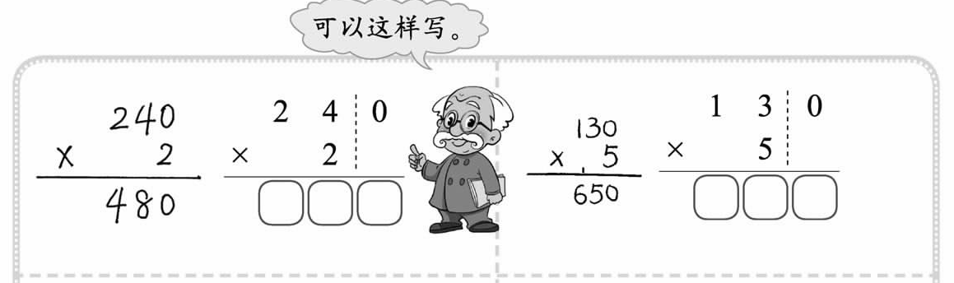
0乘任何数都得0

第6课时 买矿泉水（连乘）
学习目标：
- 结合“买矿泉水”的现实情境，探索并掌握连乘的运算顺序，能正确连乘法。
- 在解决实际问题的过程中，初步了解分析问题和解决问题的基本方法，逐步提高解决问题的能力。
- 初步体会连乘运算与实际生活的密切联系。
教学重点：
掌握连乘的运算顺序，能正确计算连乘法。
教学难点
体会连乘的实际含义，初步了解分析问题和解决问题的基本方法。
教学准备：课件、
教学流程：
教学环节及时间 | 教师指导要点 | 学生学习活动 | 评价要点 | 教学反思
一、情境引入 | 1.出示情境图——买矿泉水。  师：仔细看图，你获得了什么信息？  2.指导估算方法。  师：如果准备150元够吗？估一估。 | - 学生回答。  2.尽量往大了估，  24×2＝48，比50小，  50×3＝150，150元够了。 | 估算的策略，是往大估？还是往小估？还是在精算？
二、探究新知 | 3.列式计算。  师：算一算，张老师买矿泉水共花多少元？  4.组内交流。  师：小组内说一说，自己的计算过程。  - 全班汇报。  师：无论哪种方式，它们的共同点是什么？  师：还有别的方法吗？ | 3.学生独立计算。  可能会有两种列式方法：分步计算和综合计算。  4.计算的结果是相同的。  计算过程的意义是相同的。  5.（如果学生提到：3×2×24  要帮助学生分析每一步算式的意思。） | 对于分步列式，还是综合列式，不做统一要求。
三、巩固练习 | 6.跟踪练习：  7.课堂练习。 | 6.学生先独立完成，再全班交流汇报。

板书设计：
连 乘

第7课时 练习五
学习目标：
- 侧重算理的理解。
- 侧重巩固乘法的计算方法。
- 侧重综合运用所学知识解决实际问题，培养学生发现规律的能力。
教学准备：课件
教学流程：
教学环节及时间 | 教师指导要点 | 学生学习活动 | 评价要点 | 教学反思
第1～3题 |  | 答案：90 96  答案：216 819 714 | 侧重算理的理解。
第4～8题 |  |  | 侧重巩固乘法的计算方法。
第9～13 |  |  | 侧重综合运用所学知识解决实际问题
第14题 |  |  | 培养学生发现规律的能力

第七单元 年、月、日
单元教学目标：
1.结合已有的生活经验，认识年、月、日，了解它们之间的关系，了解平年和闰年；会看日历，能够从日历中找到指定的日期，认识24时记时法、并能计算简单的经过时间。
2.会看简单的作息时间表，能根据作息时间表中呈现的信息解决简单的实际问题。
3.在学习交流的活动中，初步体会合理安排时间和惜时守信的重要性。

第一课时 看日历（认识年、月、日）
教学目标：1.结合生活经验，认识年、月、日，了解它们之间的关系；知道大月、小月、平年、闰年。
2.在回顾、整理、观察活动中，能发现一些简单的规律，发展观察、判断和推理能力。
3.经历与他人合作交流解决问题的过程，能倾听别人的意见，感受数学学习的快乐。
教学重点：大月、小月、平年、闰年的认识。
教学难点：大月、小月的判断方法。
教学准备：多媒体课件。
教学流程：
教学环节及时间 | 教师指导要点 | 学生学习活动 | 达成目标 | 教学反思
创设情境、激趣导入 | 1.教师提出问题：  同学们，你们知道今天的日期吗？  教师板书日期。  2.教师提问：谁能说一说，关于年、月、日，你都知道些什么？（教师可以提示：谁能告诉老师你的生日是什么时候？你还能告诉大家哪些难忘的日子呢……）  教师板书日期。  3.这些都是用年、月、日表示的时间单位。常用的时间单位除了我们知道的时、分、秒外，还有我们今天要学习的年、月、日。  教师板书课题。 | 学生倾听、思考。  回答问题：今天是2014年×月×日。  学生思考、作答。  学生倾听。 | 能够认真倾听。  体会数学来源于生活。
学习任务  ——认识大月、小月 | 猜谜语：一物生来真稀奇，身穿三百多件衣，每天给它脱一件，年底剩下一张皮。  教师：接下来我们就借助日历来完成我们接下来的学习。请同学们先看一下学习指南。  学习指南  一、独立学习  观察教科书后面的附页1，把2013-2016年各月份的天数记录在表格中。  二、小组学习  （1）先在组内互相核对订正所填数据，确保结果的正确。  （2）在组内轮流说一说你的发现。  例如：各个月份的天数有什么不同等。  （3）小组内选出有代表性的结论，准备全班汇报。  教师巡视，帮助指导有困难的同学完成记录。 | 学生：日历。  学生阅读学习指南，明确学习任务。  学生自主学习、合作交流。 | 学生能够整理和记录各月份的天数，观察并初步体会、发现年、月、日的有关知识及它们之间的关系。  能够和组内同学交流自己的想法，认真倾听、参与讨论、提出质疑。
全班交流 | 教师组织学生集体交流。  小结：  1.一年中12个月的天数有所不同，其中1,3,5,7,8,10,12月每月是31天；4,6,9,11月每月是30天；2月的天数很特殊，分别是28天和29天。有31天的月份是大月，30天的月份是小月。  2.2月有28天的年份是平年，有29天的是闰年。  教师提问：哪两个月是连续的大月？  你有什么好方法记住各个月份的天数吗？  1.组织全班同学举起左拳头指一指、说一说，检查数的对不对。  2.组织同学们翻开书读一读、记一记。 | 学生汇报发现。  学生回答：  1.“拳头记忆法”  2.歌诀记忆法
小结 | 回顾本节课的学习过程，说说自己的学习体会。 | 学生回顾总结。 | 能够回顾总结学习和解决问题的过程，养成良好的学习习惯。

第二课时 看日历（认识年、月、日）
教学目标：1.结合生活经验，认识平年、闰年，能初步判断平年、闰年。
2.在回顾、整理、观察活动中，能发现一些简单的规律，发展观察、判断和推理能力。
3.经历与他人合作交流解决问题的过程，能倾听别人的意见，感受数学学习的快乐。
教学重点：平年、闰年的认识。
教学难点：平年、闰年的判断方法。
教学准备：多媒体课件。
教学流程：
教学环节及时间 | 教师指导要点 | 学生学习活动 | 达成目标 | 教学反思
学习任务——认识闰年、平年 | 组织同学们把附页2中2009-2016年2月份的天数记录在表格中。  学习指南  一、独立学习  把教科书后面的附页2中2009-2016年2月份的天数记录在表格中。  二、小组学习  （1）先在组内互相核对订正所填数据，确保结果的正确。  （2）在组内轮流说一说你的发现。  （3）小组内选出有代表性的结论，准备全班汇报。  教师巡视，帮助指导有困难的同学完成记录。 | 学生明确学习任务。  独立学习。  小组交流。 | 学生能够明确学习任务，认真完成，并能够初步发现规律。  能够养成与同伴合作交流的习惯。
集体学习。 | 1.你发现了什么？  小结：  （1）2月份29天的年份是2012年、2016年，其他年份都是28天。  （2）4年里有一个闰年。  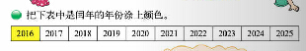  2.组织学生完成试一试第二个问题。  你知道你18岁那一年是平年还是闰年吗？  组织学生说一说自己的推断方法。  3.平年一年有多少天？闰年呢？  （1）说一说一年有多少天，你是怎么知道的？  （2）算一算。  组织学生根据我们刚学习的知识算一算，并说一说自己的算法。集体交流。 | 学生汇报。  学生独立推断。  学生独立完成。
巩固练习 | 组织学生完成书中练一练。 | 学生独立完成后全班对照交流。 | 熟练掌握大月、小月、平年、闰年的判断方法，巩固所学知识。

第三课时 一天的时间（24时计时法）
教学目标：1.结合现实情境，知道一天有24时，认识24时计时法，能够对24时计时法与12时计时法所表示的时刻进行相互转换，并能推算出从一个时刻到另一个时刻所经过的时间。
2.在借助直观钟面解决问题的过程中，进一步体会同一问题有不同的解决方法。
3.结合具体的生活情境，感受24时计时法在学习生活中的广泛应用。
教学重点：认识24时计时法，与12时计时法所表示的时刻进行相互转换。
教学难点：推算出从一个时刻到另一个时刻所经过的时间。
教学准备：多媒体课件。
教学流程：
教学环节及时间 | 教师指导要点 | 学生学习活动 | 达成目标 | 教学反思
创设情境（初步感知24时计时法） | 观察主题情境，从这两幅图中获得了哪些信息？  几时的时候淘气正在做什么？  这两个“1时”有什么不同？  结论：虽然钟表上显示的都是1时，但表示的确不是同一个时刻。 | 学生观察情境图，思考问题。  学生思考并回答问题。
介绍24时计时法  经过时间  巩固练习 | 1.你知道下午1时还可以表示为几时吗？  2.认识一天的开始  ①师：大家知道一天是从什么时刻开始的么？（学生发表意见，教师不作答复。）  ②师：一天的开始到底是什么时刻呢，还是让我们一起来看一段录像吧！这是春节联欢晚会上大家一起在迎接新年第一天开始的情景。（课件播放倒计时的录像）  ③师：新年的第一天开始了，钟面上是几时，是什么时候的12时？（夜里12时）  ④师：到了夜里12时，就表示这一天结束了，同时又表示新的一天开始了。作为新的一天的开始，我们一般又把夜里12时说成凌晨0时。  ⑤师：凌晨0时我们通常在做什么呢？（睡觉）现在知道一天的开始是什么时候了么？一起说说看。（凌晨0时）  3.运用课件创设情境，感受一天的经过。  ①师：那么一天的时间有多长呢，让我们来感受一下一天的经过吧！大家可以一边看，一边随着画面和音乐表演。（课件演示）  ②师：现在是凌晨0时，在睡梦中我们开始了新的一天，在时钟的嘀嗒嘀嗒声中时间不知不觉的过去了，天色渐渐亮起来了。  ③（钟面停在早晨6时），提问：天亮了，太阳升起来了，现在是什么时候？该起床了。  ④（钟面停在中午12时），提问：时间真快，现在是什么时候呀？到了吃午饭的时间了。  ⑤（钟面停在下午6时），提问：回家了。  ⑥不知不觉中，忙碌而充实的白天又过去了，天已经黑了，很晚了，现在钟面上是几时？（钟面停在晚上9时）这时大家应该干什么？（晚上9时，小朋友们应该睡觉了，养足精神准备第二天的学习。）⑦师：大家在睡梦中，时间又不知不觉到了什么时候？（夜里12时）到了夜里12时，这一天就结束了，新的一天又开始了！  4.认识24时记时法  ①师：小朋友们回想一下刚才一天里，钟面上的时针转了几圈？（两圈）第一圈是从什么时候开始到什么时候结束？（课件出示）  ②师：对，从凌晨0时到中午12时，是一天中的前12个小时，我们也可以用直接用0时到12时来表示。（课件钟面上出示0时－12时）  ③师：（指着钟面上的12时），提问：这时一天结束了吗？（没有）时针还要从中午12时接着走第二圈。（课件演示时针又转过一大格）  ④师：时针又走了一大格，现在是下午几时？（下午1时）我们把一天分成24个小时，那么下午1时是一天中的第几个小时？你是怎么想的？请一个学生说说是怎样想的。（一圈是12个小时，再加上1小时，就是13时）那么下午1时可以说是几时？（13时）  ⑤师：对，钟面上第二圈开始的下午1时我们还可以说成是13时（出示）。  ⑥师：时针又走了一大格，现在是下午几时？也可是说成几时？你又是怎么想的？ 指名学生回答。（ 下午2时就是14时，12时加2时就是14时。）  ⑦师：依此类推，下午3时、下午4时直到晚上12时的时间接着写下去，又可以说成几时呢，你能写出来么？请大家在作业纸上把钟面上第二圈的时间写出来。  ⑧提问：时针走的第二圈是从什么时候开始到什么时候结束？师述：从中午12时到夜里12时，是一天中的后12个小时，可以接着用12、13、14直到24时表示，（课件直条出示12时到24时）指着课件上的直条图提问：从直条上可以看出，一天一共有多少个小时？（24小时）  ⑨师：我们用0时、1时、2时……直到24时来表示一天时间，我们给这种记时的方法起个什么名字合适呢？（板书：24时计时法）。  ⑩师：为了和24时记时法区别，我们把这种我们熟悉的记时方法叫12时记时法。  出示邮政局取信时间。  说一说有哪些信息？  完成书中练一练。 | 学生回答。  学生根据教师提问思考问题，并回答。  学生：一圈是12个小时，再加上1小时，就是13时  学生：下午2时就是14时，12时加2时就是14时。  学生独立思考怎样计算两次取信时间间隔几个小时几分钟。 | 进一步巩固两种计时法所表示的时刻关系，掌握互化方法。  巩固推算时间的基本方法。

第四课时 时间表（解决简单实际问题）
教学目标：1.结合现实生活情境，了解不同地区的作息时间，会看时间表，能从中获取需要的信息。
2.能独立制作自己的时间表，掌握制作时间表的基本方法。
3.在观察、交流、制作时间表的过程中，养成惜时守信的好习惯。
教学重点：运用24时计时法和计算时间等知识解决有关时间表的实际问题。
教学难点：运用24时计时法和计算时间等知识解决有关时间表的实际问题。
教学准备：多媒体课件。
教学流程：
教学环节及时间 | 教师指导要点 | 学生学习活动 | 达成目标 | 教学反思
趣味导入 | 1.观察情境图，请同学们说一说每幅图的意思。  2.教师提问：从中你发现了什么？  根据学生的回答进行补充，了解为什么两地的时差会差两个小时。  （北京属于东八时区，而乌鲁木齐所在的是东六时区，也就是说，北京和新疆乌鲁木齐时间上相差两个小时，实际是相差两个多小时。）  3.出示小兰和古丽所在学校的上课时间表，集体交流，请学生说一说你发现了什么？ | 学生观察图片，思考问题。  说一说什么时间谁在做什么。  知道原因的同学可以讲一讲。  学生观察图片、思考，并说一说自己的发现。 | 感受北京和乌鲁木齐两地的作息时间有所不同。
解决实际问题  任务一  独立完成  小组讨论  集体交流。  任务二  独立完成  小组讨论  集体交流。  总结  练习巩固 | 任务一  上午第二课时，小兰和古丽都看了一下表，她们看到可能分别是右边的哪两个时刻？  学习指南  1.独立学习  对照上面的上课时间表，独立思考，想一想第二课时所在哪个时间段?再找出可能的时刻。  2.小组学习  在组内轮流说一说你是怎么想的？  教师巡视，帮助指导有困难的同学。  教师组织学生集体交流方法。  教师针对学生的汇报组织同学进行适时补充。或教师进行补充提示。  任务二  根据小兰和古丽的对话，将时间表补充完整。  出示情境图，先读一读，说一说是怎么理解这个问题的？  出示学习指南  1.独立学习  根据对话内容，将时间表补充完整。  2.小组学习  在组内轮流说一说你的方法。  教师巡视，帮助指导有困难的同学。  教师组织学生集体交流方法。  教师针对学生的汇报组织同学进行适时补充。或教师进行补充提示。  引导学生总结。  教师组织学生完成书中练一练。 | 学生独立思考完成任务。  与同伴交流自己的方法。  1.分别在两个时间表上找到上午第二节课的上课和下课时间。  2.分析这段时间分针和时针的位置特征。  3.排除时针和分针不具备上述位置特征的钟面所示的时刻。  4.保留下来的两个时刻就是答案。  学生独立思考完成任务。  与同伴交流自己的方法。  北京启明小学  1.北京启明小学第五节课上课时刻是13:00，经过40分钟就到了下课的时刻13:40。  2.大课间紧接着第五节课，所以大课间的开始时刻是13：40，经过1个小时，大课间结束了，此时是14:40。  3.大课间结束的时刻也是第六节课开始上课的时刻14:40，经过40分钟，下课时刻是15:20。  新疆民族小学  1.新疆民族小学的第五节课上课时刻是15:00，下课时刻是15：40。  2.第六节课上课时刻是15:50，下课时刻是16：30；  3.课外活动开始的时刻是16:30，结束的时刻是17:30。  学生独立完成。 | 能够独立思考问题，找到解决问题的途径。  学会与同伴分享自己的成果。  学会解决这类问题的方法。  能够读懂问题，明确要求。  学会解决这类问题的方法。  综合运用知识解决问题。

数学好玩

第一课时 校园中的测量
教学目标：1.经历完整的测量活动过程，了解并能够合理选择常用的测量工具和测量办法，解决现实生活中简单的测量问题。
2.在完成测量活动任务的过程中，学会与他人分工合作，积极参与活动过程，获得测量活动的实际经验。
3.在回顾、反思、交流的过程中，初步体验全面合理地评价活动过程，了解评价方法，逐步培养自我反思的习惯。
教学重点：能够合理选择常用的测量工具和测量办法，解决现实生活中简单的测量问题。
教学难点：能够合理选择常用的测量工具和测量办法，解决现实生活中简单的测量问题。
教学准备：多媒体课件。
教学流程：
教学环节及时间 | 教师指导要点 | 学生学习活动 | 达成目标 | 教学反思
课前安排  课上讨论、交流 | 课前到操场上进行观察，选择适合自己测量的对象，并思考如何开展测量活动。  组织学生课上交流，各小组根据实际条件确定本组的实际内容，也可根据学校的实际情况选择其他对象进行测量。 | 小组成员提前考察。并研究出开展测量活动的计划。  交流各组的测量对象。 | 体验如何发现和选择合适自己的测量对象，如何做好准备活动，如何开展实际测量活动。
讨论活动有关事项 | 1.组织学生讨论：  测量方法、测量工具,以及需要记录哪些数据。  2.组织学生集体交流，教师适时给出建议，帮助学生梳理互动中需要完成的具体任务，各项任务分别需要几个人，指导学生根据特长来具体分配；提醒注意安全事项。 | 学生在组内讨论，确定分工。  学生交流各组分工，相互补充、启发，完善方案。 | 初步合作意识。
实际开展测量活动 | 1.先估测测量对象的高度或长度，小组成员可各自估计，记录下结果，测量后进行对照；也可在组内集体讨论一个共同的估计结果。  2.组织学生进行测量  教师巡回观察、指导，必要时参与互动，在学生遇到困难时给予一定的帮助。 | 学生实际测量，记录。
反思回顾 | 1.按照“想一想”中的问题提示，回顾整个测量过程，对测量工具、方法以及测量情况等进行总结。  2.组织学生汇报各小组的记录，并说一说这些数据有什么用。  3.谈一谈活动体会。 | 学生交流经验、总结。  更多免费资源下载绿色圃中小学教育网httP://WwW.Lspjy.Com 课件|视频|试卷 | 养成及时总结的好习惯。
自我评价 | 组织学生完成自我评价以及互评。  完成后可与组内同学进行交流， | 学生独立完成。 | 客观了解自己的表现，向他人学习。

第二课时 搭配中的学问
教学目标：1.结合“搭配服装”等现实情境，探索并掌握简单的搭配方法，能用适当的方式表示出各种搭配方法。
2.在尝试、展示、交流过程中，逐步学会按一定的顺序思考和解决问题。
3.在探索用不同方式表示搭配方法的过程中，初步培养符号意识。
教学重点：探索并掌握简单的搭配方法，能用适当的方式表示出各种搭配方法。
教学难点：探索并掌握简单的搭配方法，能用适当的方式表示出各种搭配方法。
教学准备：多媒体课件，学具袋。
教学流程：更多免费资源下载绿色圃中小学教育网httP://WwW.Lspjy.Com 课件|视频|试卷
教学环节及时间 | 教师指导要点 | 学生学习活动 | 达成目标 | 教学反思
任务一、搭配服装  独立学习  小组学习  集体交流  展示成果  任务二、营养配餐  任务三、去动物园路线  回顾总结。 | 今天，老师给大家介绍一位新朋友，想知道他是谁吗？（出示马戏团丑图片）  这是马戏团的小丑，他有两顶帽子和三条裤子，他今天要去表演节目，可是不知道怎样穿戴好，想请我们帮忙选一顶帽子和一条裤子，你们愿意吗？  可以怎样搭配呢？试一试。  出示学习指南  1.独立学习  先利用学具摆一摆。  2.小组学习  在组内轮流说一说，有几种搭配方法，展示一下你是怎么摆的。  教师巡视，帮助有困难的同学，对其给予指导。  组织学生展示搭配方法。  比较搭配的方法。  搭配时，我们需要注意什么才不至于遗漏也不重复？  刚才我们通过摆一摆图片得到了问题的答案，可如果我们没有图片，你怎样把你的过程记录下来展示给大家看呢？  你能不能想个好办法，把这几种搭配全找出来？  教师组织学生展示成果。  教师根据学生的展示，重点讨论用字母表示的方法。理解各个字母所代表的含义。  组织学生选择自己喜欢的字母，来体验一下用字母表示的好处。  我们为小丑搭配了服装，他非常感谢我们，想请我们吃午餐，出示午餐信息。一种主食搭配一种炒菜，有多少种搭配方法，你能表示出来吗?  教师组织学生展示搭配方案。  吃完午餐，小丑要带我们去动物园，这里面也有数学问题。  出示路线图，明确学校到少年宫有2条路，少年宫到动物园有3条路。  提问：学校到动物园一共有几条路？  请用你自己喜欢的方式表示出所有路线。  组织学生集体交流，展示成果。  观察比较解决前面三个问题时所画的图示，你发现了什么？ | 学生利用学具动手摆一摆。  小组交流。  1.没有顺序，随意搭配。  2.帽子搭配裤子。  3.裤子搭配帽子。  学生思考，回答老师问题：只要是按顺序搭配，就会不重复也不遗漏。  学生在练习本上独立完成搭配方法。  1.用汉字代替图片  2.用图形代替。  3.用字母代替等  学生独立完成搭配方法。  学生独立完成。  画图时，都是先选择一类中的一个，跟另一类中的每一个进行搭配，再选择下一个同样跟另一类中的每一个搭配，方法都是一样的。 | 明确学习任务，认真完成。  能与同伴交流自己的观点。  初步感知按顺序搭配的好处。  初步形成符号意识。  进一步掌握利用符号表示搭配的成果。  能够有序的思考问题。

第三课时 时间与数学
教学目标：1.结合“共同的休息日”这一常见的生活情境，探索与时间有关的现实问题，探索并掌握解决这类问题的基本方法。
2.在观察比较、发现规律的现实活动中，进一步提高观察和发现的能力。
3.在解决实际问题的过程中，感受日历中包含丰富的数学信息，初步感受集合思想，体会时间与数学的密切联系。
教学重点：探索与时间有关的现实问题，探索并掌握解决这类问题的基本方法。
教学难点：感受集合思想。
教学准备：多媒体课件。
教学流程：
教学环节及时间 | 教师指导要点 | 学生学习活动 | 达成目标 | 教学反思
任务一（共同休息日）  小结  认识集合  独立学习  小组讨论  集体交流  任务二（日历中的规律）  独立思考  小组交流  全班交流  猜一猜、说一说 | 出示情境，教师提出问题，奇思的父亲是火车司机，每工作3天后休息1天。奇思的母亲是飞机乘务员，每工作1天后休息1天。奇思是周六、周日休息。  说一说每个人的休息日都有什么规律？  如何能从日历中清楚地看出每个人的休息日是哪几天？  教师组织学生在日历中用不同符号标出父亲和母亲的休息日。  观察结果，你有什么发现？  教师组织学生在日历中用“√”标出奇思的休息日，并说一说有什么发现？  刚才我们是如何找到全家的共同休息日的？用这样的方法，你能找到父子或母子的休息日吗？  出示集合圈。  我们还可以这样表示父母的共同休息日。你能用这样的方式表示出其他的共同休息日吗？  教师巡视，帮助有困难的同学。  组织完成后的小组在组内轮流说一说自己的答案。并讨论运用这样的方式来表示，有什么好处？  我们用这样的图来表示共同的休息日有什么好处？  出示日历。  引导学生观察方框中的4个数，你发现了什么规律？  换一组数。  同学们可以自己圈一组数，验证一下，刚才我们总结的规律是否正确。  看来这样的一组数中蕴含着相同的规律。  出示日历。  观察日历中有阴影的9个数，你又发现了什么？请同学们先思考，然后在组内轮流说一说你的发现。  从上往下观察，发现了什么？  从左往右观察，发现了什么？  斜着看又发现了什么？  换一组数。  同学们自己圈一组数，验证一下，刚才的规律是否准确。  教师提问：选了横着两个相邻的日期，它们的和是25，你知道我选的是哪两个日期吗？  看来日历中有这么多有趣的学问，请同学们自己给同伴出一个问题，让你的同伴来猜一猜吧！ | 学生认真倾听，理解题意。  分别回答奇思一家每个人休息的规律。  学生认真思考。  在日历中用不同符号做标记。  学生独立完成。  学生汇报发现。  学生明确任务，独立完成。  学生独立完成集合圈。  完成后在组内相互交流答案。  学生观察，认真思考。  1.右边数比左边数多1。  2.下边数比上边数多7。  3.斜对角数相加和相等。  学生独立完成，发现相同规律。  学生独立思考，在组内汇报交流。  学生独立完成，发现相同的规律。  学生认真思考，回答问题。  学生找到组内伙伴，互相交流。 | 进一步理解和掌握方法。  初步感受用集合表示的优点。  能够有条理的思考，发现这组数中的规律。  感受日历中蕴含丰富的数学信息。

第八单元 认识小数
第一课时 文具店
教学目标：
1.在生活的情境中初步认识小数，理解小数的意义，认识小数的特征，掌握小数的读法。
2.利用学生熟悉的物品价格的内容，初步体会小数的产生。
3.扩展学生对数的认识范围，体会生活中处处有数学。
教学重点：
体会和认识生活中的小数，学会小数的读法。
教学准备：
教师带有标价的小食品．刊物等。
学生也带几样有标价的小物品。
教学流程：
教学环节及时间 | 教师指导要点 | 学生学习活动 | 达成目标 | 教学反思
一、汇报调查结果， 提出问题。（集体学习）  二、解决问题，学习新知。  1．独立解决，小组交流有关小数的问题。  学习卡片  0.50元 3.50元 16.85元  1.06元 8.00元 0.68元  请你结合上述小数回答下列问题：  1．你能读出上面的数吗？  2．你知道小数可以分成几部分，都叫什么吗？这几部分都是怎样读的？  3．用小数表示价格有什么好处吗？小数是怎样表示价格的？  4．关于小数，你还知道些什么？  2．集体探索交流学习卡片有关小数的问题。 | 课前准备活动布置：走进超市，调查5种商品的价格，并抄下来，如有所需的商品可以买下。  1．汇报调查到的一些商品的价格。  2．将一些价格写在黑板上：3.15元等。  3．这些商品的标签是用什么样的数体现出它的价格的？这样的数是什么数？你在哪还见过这样的数？这节课来研究这样的数。  4．出示学习指南  1.出示学习指南, 在学生学习过程中，了解学生遇到的困难，进行个别指导。  学习指南：  1．独立完成学习卡片。  2．小组交流时，组员要轮流介绍方法，各自发表意见，准备全班交流。  3. 在小组内解决组内成员困惑的问题并交流各自的方法。  2．独立学习。填写学习卡片，思考四个问题。  3．小组学习。小组内交流学习卡片的问题，准备进行全班汇报。  1．分组汇报。  2．小数可以借助小数点分成整数部分和小数部分两部分。小圆点叫小数点。小数点左边是整数部分，小数点右边是小数部分。  整数部分的读法与学过的数读法相同，小数部分只读出数字，不用读出计数单位。  3．用小数表示价格统一、简洁、便于交流。  4．在人民币的意义下的小数，整数部分表示元，小数点右边第一位表示角，小数点右边第二位表示分。 | 1．生到超市收集一些商品的价格  2．汇报调查到的商品的价格。  3．商品的标签是用带“点”的数体现出它的价格的，这样的数是小数。  Error: Reference source not foundError: Reference source not found  1.阅读学习指南，独立完成学习卡片，并完成小组交流。  认真倾听，明确学习任务。  明确学习指南中的学习要求。  独立思考，解决问题。  2.小组内交流。  —介绍自己的学习卡片，并说明道理。  —倾听他人的方法，并进行质疑。  —小组推荐大家共同认可的方法。  全班交流。  Error: Reference source not foundError: Reference source not found | 汇报调查结果，引入新知。  初识小数，知道小数的存在及小数在生活中的应用。  理解要解决的问题。  明确学习流程。  独立思考，找到解决问题的办法。  能够从生活中发现小数的存在。  认真倾听，积极思考。  清晰介绍自己的方法，并说明理由。  理解小数的意义，认识小数的特征，掌握小数的读法。
三、检测诊断学习结果。  （独立学习） | 组织同学进行检测。  批阅检测卡，对遇到问题的同学进行指导。 | 完成检测卡并到答案区对答案，有问题的请教老师或同学。 | 学生是否掌握这节课所学知识，并能正确应用。
检 测 卡 三年 班 姓名：
1．写出下面小数的读法。
我的毛绒小兔6.45元

我的玩具熊8.30元

读作： 读作：
我的电动手枪12.03元

我的小木马20.05元

读作： 读作：

2．完成书第2页和第3页练一练的1、2题。

第二课时 货比三家
教学目标：
1.使学生在情境中理解体会小数大小的比较方法。
2.提高学生的思维能力。
3.激发学生学习数学的兴趣，树立学生学好数学的信心。
教学重点：
理解体会小数大小的比较方法。
教学准备：
投影仪、幻灯片
教学流程：
教学环节及时间 | 教师指导要点 | 学生学习活动 | 达成目标 | 教学反思
一、创设情境，引入新课。（集体学习）  二、解决第一个问题，学习新知。  1．解决去哪家文具店买铅笔盒便宜的问题。  学习卡片1  去哪个文具店买铅笔盒便宜？  方法一：  方法二:  2．探索交流是如何解决这个问题的。（集体学习） | 同学们，上节课我们在文具店里学到的数学知识，这节课，想不想到其它文具店里走一走？师出示下图：  去哪个文具店买铅笔盒便宜呢？  1.出示学习指南1, 在学生学习过程中，了解学生遇到的困难，进行个别指导。  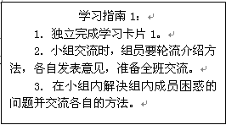  2．独立学习。填写学习卡片1。  3．小组学习。小组内交流学习卡片的问题，准备进行全班汇报。  1．分组汇报。  2．方法一：  4.9元=4元9角  5.1元=5元1角  4.9元比5.1元少  方法二：  5.1的整数部分是5，而4.9的整数部分是4，这样就可以直接得出5.1大于4.9。 | 1．了解每个文具店里商品的价格。  Error: Reference source not foundError: Reference source not found  1.阅读学习指南，独立完成学习卡片，并完成小组交流。  认真倾听，明确学习任务。  明确学习指南中的学习要求。  独立思考，解决问题。  2.小组内交流。  —介绍自己的学习卡片，并说明道理。  —倾听他人的方法，并进行质疑。  —小组推荐大家共同认可的方法。  3．全班交流。  Error: Reference source not foundError: Reference source not found | 了解每个文具店里商品的价格，为比较文具的价格做铺垫。  提出问题，引发学生的思考。  理解要解决的问题。  明确学习流程。  独立思考，找到解决问题的办法。  。  认真倾听，积极思考。  清晰介绍自己的方法，并说明理由。  理解整数部分不相同的小数的比较方法。
  奇奇文具店 | 丁丁玩具店 | 豆豆玩具店
  铅笔盒4.90元  橡皮2.63元  尺子2.50元 | 橡皮2.36元  书包8.20元  铅笔盒5.10元 | 书包8.50元  橡皮2.65元  水彩笔3.05元
  奇奇文具店 | 丁丁玩具店 | 豆豆玩具店
  铅笔盒4.90元  橡皮2.63元  尺子2.50元 | 橡皮2.36元  书包8.20元  铅笔盒5.10元 | 书包8.50元  橡皮2.65元  水彩笔3.05元
二、解决第二个问题，进一步理解新知。  1．解决去哪家文具店买橡皮便宜的问题。  学习指南2：  1．独立完成学习卡片1。  2．小组交流时，组员要轮流介绍方法，各自发表意见，准备全班交流。  3. 在小组内解决组内成员困惑的问题并交流各自的方法。  学习卡片2  1．去哪个文具店买橡皮便宜？你是怎样得出来的,与同伴说一说？  2．想一想，怎样比较两个小数的大小？  2．探索交流是如何解决这个问题的。（集体学习） | 1.出示学习指南2, 在学生学习过程中，了解学生遇到的困难，进行个别指导。  2．独立学习。填写学习卡片1。  3．小组学习。小组内交流学习卡片的问题，准备进行全班汇报。  1．分组汇报。  2．2.63元、2.65元和2.36元它们的整数部分都是2，但2.63元和2.65元的十分位是6代表6角，而2.36元的十分位是3代表3角，这样就可以直接得出2.36元比2.63元和2.65元小。  3．先比较小数的整数部分，整数部分大，此小数就大；整数部分相同，再比较小数的小数部分，十分位大的，此小数就大；十分位相同，比较小数的百分位，百分位大，此小数就大；以此类推。 | 1.阅读学习指南2，独立完成学习卡片，并完成小组交流。  认真倾听，明确学习任务。  明确学习指南中的学习要求。  独立思考，解决问题。  2.小组内交流。  —介绍自己的学习卡片，并说明道理。  —倾听他人的方法，并进行质疑。  —小组推荐大家共同认可的方法。  全班交流。  Error: Reference source not foundError: Reference source not found | 理解要解决的问题。  明确学习流程。  独立思考，找到解决问题的办法。  。  认真倾听，积极思考。  清晰介绍自己的方法，并说明理由。  总结比较小数大小的方法。
  奇奇文具店 | 丁丁玩具店 | 豆豆玩具店
  铅笔盒4.90元  橡皮2.63元  尺子2.50元 | 橡皮2.36元  书包8.20元  铅笔盒5.10元 | 书包8.50元  橡皮2.65元  水彩笔3.05元
四、检测诊断学习结果。  （独立学习） | 组织同学进行检测。  批阅检测卡，对遇到问题的同学进行指导。 | 完成检测卡并到答案区对答案，有问题的请教老师或同学。 | 学生是否掌握这节课所学知识，并能正确应用。

检 测 卡 三年 班 姓名：

完成教课书第4页和第5页的1、2题。

第3课时 存零用钱
教学目标：1.知识与技能
（1）结合“买书”的问题情境，探索小数加减法（没有进位或退位）的算理和算法。
（2）能用小数加减法解决一些简单的实际问题。
2.过程与方法
（1）在探索小数加减法算法的过程中经历交流各自算法的过程。
（2）在探索小数加减法算法的过程中，体会转化的数学思想。
3.情感、态度、价值观
（1）通过独立解决问题的过程，感受数学与生活的密切联系并培养学生独立思考、认真倾听的学习习惯。
（2）通过与同伴交流小数加减法计算方法的过程，学会与同伴合作交流和自我反思、自我评价。
教学重点：探索小数加减法（没有进位或退位）的算理和算法
教学难点：理解小数加减法（没有进位或退位）的算理
教学准备：课件、投影仪、学习卡片、人民币等学习素材
教学流程：
教学环节及时间 | 教师指导要点 | 学生学习活动 | 达成目标 | 教学反思
独立探索小数加减法的算理和算法。  （约7分钟） | 1．出示买书的实际问题，组织学生寻找解决问题的策略。  2.出示“探索小数加减法算理和算法”的学习指南。  3.组织学生完成“探索小数加减法算理和算法的”的学习卡。  4.了解学生遇到的困难，进行个别指导。 | 1.认真倾听，明确学习任务  2.明确学习指南中的学习要求。  3.独立思考，解决问题。 | 独立思考，找到解决问题的办法。
小组交流小数加减法的算理和算法。  （约5分钟） | 了解各组交流中出现的情况并及时指导。 | 小组内交流  1.介绍自己的算法，并说明道理。  2.倾听他人的方法，并进行质疑。  3.小组内推荐大家共同认可的方法。 | 1.认真倾听，积极思考。  2.清晰介绍自己的方法，并说明理由。  3.判断挑选哪一种方法。
全班交流小数加减法的算理和算法。  （约7分） | - 组织全班交流解题思路及过程。  2．引导学生说明、理解不同的方法。 | 全班交流  - 介绍组内认可的计算方法。  - 比较不同方法的异同。  - 沟通算法之间的联系。 | 1.认真倾听并理解不同方法的道理。  2.针对方法提出质疑。  3.建立不同算法之间的联系。
独立探索竖式的计算方法  （约5分钟） | 1.出示“探索竖式”学习指南。  2.巡视学生竖式完成的情况。 | 1.独立思考，探索小数不进位加法和不退位减法的竖式计算方法。  2.巡视学生完成的情况。 | 借助已有竖式经验进行探索。
小组交流竖式计算方法  （约3分钟） | 了解各组交流中出现的情况并及时指导。 | 小组介绍自己的竖式写法，并说明道理。  - 倾听他人的讲解并进行质疑。  - 小组推荐大家共同认可的书写方法。  - 参观、学习其他小组完成的情况，分析异同。
全班交流竖式计算方法  （约3分钟） | 组织全班交流，介绍不同写法。 | 全班交流  - 介绍组内认可的写法。  - 比较不同写法的异同。  - 确定一种写法。  - 将竖式与横式建立联系。 | 1.辨析多种竖式写法的异同。挑选出最简洁、合理的书写形式。2.将竖式与横式建立联系，理解竖式中每一步所表示的含义。
检测诊断学习结果  （约5分钟） | 1.组织同学进行检测。  2.批阅检测卡，对遇到问题的同学进行指导。 | 1.完成检测卡。  2.批阅合格的同学进入发展学习。有问题的请教老师或同学。 | 学生能掌握小数不进位加法和不退位减法的计算方法。
发展学习形成换算技能  (约5分钟) | 组织完成任务的学生进行发展学习。 | 1.独立完成发展卡上的学习内容。  2.自己到答案区对答案。  3.有错误的进行独立反思或与老师、同学进行讨论。 | 1.能够认真对答案，进行自我诊断。  2.针对个人的困惑到交流区进行交流。

学习指南一
探索小数加减法的算理和算办法（建议7分钟）
1．运用前面所学过的知识，想办法计算出结果，并写出计算过程。
2．结合算理尝试着用纸币图片圈一圈来计算解决问题。
3．小组交流时，组员要轮流介绍方法，各自发表意见，最后推选一种简洁并易于理解的方法，准备全班交流。
4.在小组内解决组内成员困惑的问题并交流各自的方法。

学习指南二
探索小数加减法竖式计算方法（建议5分钟）
1．结合学过的整数加法的竖式，将认为合理的竖式写在练习本上。
2．小组成员轮流介绍自己的写法，并说明这样写的理由。
3．小组推荐一种大家都喜欢的竖式，想好推荐理由并把它写在小黑板上。
4.写完后看一看其他小组推荐的竖式，比较一下与本组写法的异同。

学习指南三
检测练习（建议5分钟）
1．完成检测卡片，到教师处进行批阅。（合格的同学禁入到练习本卡片的学习，没有合格的同学需要改正错误后才可以进入到练习卡的学习）
2．练习卡片完成后到相应的答案区对答案，改正错误时，可以独立思考，也可以与同学讨论或请老师帮助。
3．完成练习卡片后进入发展区学习。

学习卡片

1.淘气一共花了多少元？

我列的算式： 3.2 +11.5 = （元）

我是这样计算结果的：

2. 一本《数学世界》比一本通话故事多多少元？

我列的算式：11.5-3.2= （元）
我是这样计算结果的：

3.利用纸币图片圈一圈计算出结果。

一共需要（ ）元； 一本《数学世界》比一本通话故事多（ ）元。


淘气在书店买了一本《童话故事》，花了3.2元。他又买了一本《数学世界》，花了11.5元。淘气一共花了多少元？一本《数学世界》比一本通话故事多多少元？
淘气一共花了多少元？

方法一：
方法三：
方法二：

方法二：
方法三：
方法一：

检测卡
1.用你喜欢的方法计算：

7.5元+0.4元= 10.6元-4.1元=

2.竖式计算。
16.5+4.2= 17.8-0.4=

3.解决问题

发展卡

1.2元 8.8元 15.4元 3.6元 5.2元 2.3元

- 买一个牙刷和一个牙膏共花多少元钱?

- 买一瓶洗手液和一个皂盒共花多少元钱?

- 一个牙膏比一条毛巾便宜多少元钱?

- 一瓶洗手液比一个镜子贵多少元钱?

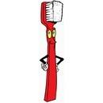


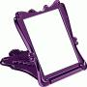

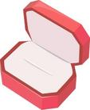

15.40元

4.20元
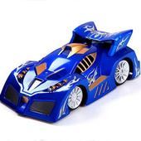
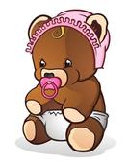

- 小名买这两个玩具共花多少钱？
- 玩具熊比玩具车便宜多少元？

第4课时 寄书

教学目标：1.知识与技能
（1）结合“寄书”的问题情境，能正确处理小数加法计算过程中需要进位的算法问题。
（2）能独立分析和解决小数加减法计算可以解决的简单的实际问题。
（3）能结合具体情境进行估算，并解释估算的过程。
2.过程与方法
（1）体验只需要估算就能解决的哪些问题的特征，培养估算意识。
（2）在探索小数进位加法算法的过程中，体会转化的数学思想。
3.情感、态度、价值观
（1）通过独立解决问题的过程，感受数学与生活的密切联系并培养学生独立思考、认真倾听的学习习惯。
（2）通过与同伴交流小数加法进位计算方法的过程，学会与同伴合作交流和自我反思、自我评价。
教学重点：探索小数加法需要进位的算法
教学难点：正确处理小数进位加法的计算问题
教学准备：课件、投影仪、学习卡片、人民币等学习素材
教学流程：
教学环节及时间 | 教师指导要点 | 学生学习活动 | 达成目标 | 教学反思
独立探索小数加法中需要进位的计算方法。  （约7分钟） | 1．出示寄书的实际问题，组织学生寻找解决问题的策略。  2.出示“探索小数进位加法计算方法”的学习指南。  3.组织学生完成“探索小数进位加法计算方法”的学习卡。  4.了解学生遇到的困难，进行个别指导。 | 1.认真倾听，明确学习任务  2.明确学习指南中的学习要求。  3.独立思考，解决问题。 | 独立思考，找到解决问题的办法。
小组交流小数进位加法的估算和计算的方法。  （约5分钟） | 了解各组交流中出现的情况并及时指导。 | 小组内交流  1.介绍自己的估算方法和计算方法，并说明道理。  2.倾听他人的方法，并进行质疑。  3.小组内推荐大家共同认可的方法。 | 1.认真倾听，积极思考。  2.清晰介绍自己的方法，并说明理由。  3.判断挑选哪一种方法。
全班交流小数进位加法的估算和计算的方法。（约7分） | 1.组织全班交流解题思路及过程。  2．引导学生说明、理解不同的方法。 | 全班交流  1.介绍组内认可的方法。  2.比较不同方法的异同。  3．沟通算法之间的联系。 | 1.认真倾听并理解不同方法的道理。  2.针对方法提出质疑。  3.建立不同算法之间的联系。
独立探索小数进位加法竖式的计算方法  （约5分钟） | 1.出示“探索竖式”学习指南。  2.巡视学生竖式完成的情况。 | 1.独立思考，探索小数进位加法竖式计算方法。  2.巡视学生完成的情况。 | 借助已有竖式经验进行探索。
小组交流小数进位加法竖式计算方法  （约3分钟） | 了解各组交流中出现的情况并及时指导。 | 1.小组介绍自己的竖式写法，并说明道理。  2.倾听他人的讲解并进行质疑。  3.小组推荐大家共同认可的书写方法。  - 参观、学习其他小组完成的情况，分析异同。
全班交流小数进位加法的竖式计算方法  （约3分钟） | 组织全班交流，介绍不同写法。 | 全班交流  1.介绍组内认可的写法。  2．比较不同写法的异同。  3．确定一种写法。  4．将竖式与横式建立联系。 | 1.辨析多种竖式写法的异同。挑选出最简洁、合理的书写形式。2.将竖式与横式建立联系，理解竖式中每一步所表示的含义。
检测诊断学习结果  （约5分钟） | 1.组织同学进行检测。  2.批阅检测卡，对遇到问题的同学进行指导。 | 1.完成检测卡。  2.批阅合格的同学进入发展学习。有问题的请教老师或同学。 | 学生能掌握小数进位加法的估算和计算方法。
发展学习形成换算技能  (约5分钟) | 组织完成任务的学生进行发展学习。 | 1.独立完成发展卡上的学习内容。  2.自己到答案区对答案。  3.有错误的进行独立反思或与老师、同学进行讨论。 | 1.能够认真对答案，进行自我诊断。  2.针对个人的困惑到交流区进行交流。

学习指南一
探索小数进位加法的算法（建议7分钟）
1．运用前面所学过的知识，想办法计算出结果，并写出计算过程。
2．结合算理尝试着用纸币图片圈一圈来计算解决问题。
3．小组交流时，组员要轮流介绍方法，各自发表意见，最后推选一种简洁并易于理解的方法，准备全班交流。
4.在小组内解决组内成员困惑的问题并交流各自的方法。

学习指南二
探索小数进位加法竖式计算方法（建议5分钟）
1．结合学过的不进位小数加法的竖式，将认为合理的竖式写在练习本上。
2．小组成员轮流介绍自己的写法，并说明这样写的理由。
3．小组推荐一种大家都喜欢的竖式，想好推荐理由并把它写在小黑板上。
4.写完后看一看其他小组推荐的竖式，比较一下与本组写法的异同。

检测练习（建议5分钟）
1．完成检测卡片，到教师处进行批阅。（合格的同学禁入到练习本卡片的学习，没有合格的同学需要改正错误后才可以进入到练习卡的学习）
2．练习卡片完成后到相应的答案区对答案，改正错误时，可以独立思考，也可以与同学讨论或请老师帮助。
3．完成练习卡片后进入发展区学习。
学习指南三

学习卡


小新要寄两本书邮费分别是1.6元和12.8元，他一共需要花多少元？

1.我列的算式： 1.6+12.8= （ ）元

2.估计大约需要（ ）元,你是怎么估算的？
我的估算方法是：

3.我的计算过程和结果是：
方法一：
方法三：
方法二：

4.利用人民币圈一圈计算出结果。
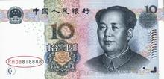
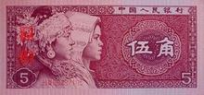

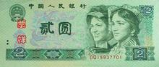
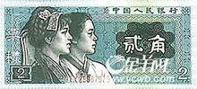

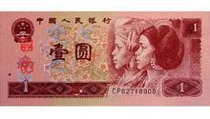
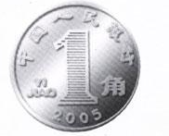

一共需要花（ ）元。
检测卡
1.用你喜欢的方法计算：

9.6元+0.4元= 10.8元+4.9元=

2.竖式计算。
11.5+2.7= 8.3+6.7=

3.解决问题

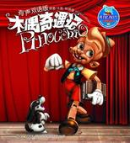

21.8元

14.5元
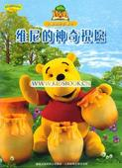
小东想买这两本书，他只有40元够吗？

发展卡
解决问题

8．6元 12．5元 7．5元 15．5元 6．4元
（1）小熊和小火车一共多少元钱？

（2）小汽车比小鱼贵多少元钱？

（3）小芳有20元钱，买一个小牛，还剩多少元钱？

（4）明明想买小熊和小汽车两种玩具，他只有25元钱，够吗?

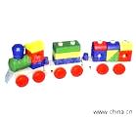
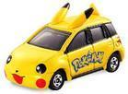
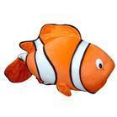
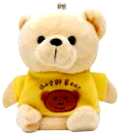
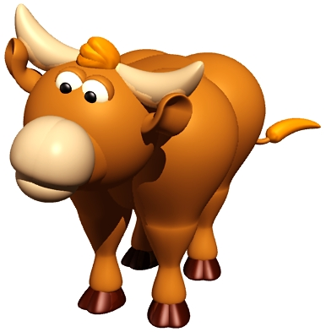

第5课时 能通过吗
教学目标：
1.在生活的情境中初步认识小数，理解小数的意义，认识小数的特征。
2.利用学生熟悉的物品价格的内容，初步体会小数的在生活中无处不在。
3.理解小数的换算知识。
教学重点：
体会和认识生活中的小数，并应用小数解决问题。
教学准备：
教师带有小数的图片等。
学生也带几样有小数标价的小物品。
教学流程：
教学环节及时间 | 教师指导要点 | 学生学习活动 | 达成目标 | 教学反思
一、 提出问题。（集体学习）  二、解决问题，学习新知。  1．独立解决，小组交流有关小数的问题。  2．集体探索交流学习卡片有关小数的问题。 | 课前准备活动布置：走进超市，调查5种商品的价格，并抄下来，如有所需的商品可以买下。  1．说一说3.25米有多高，3.5米呢？  2．将一些价格写在黑板上：如瘦肉价格是12.5元，50米成绩是7.98秒等等  3．这些商品的标签是用什么样的数体现出它的价格的？这样的数是什么数？你在哪还见过这样的数？这节课来研究这样的数。  4．出示学习指南  1.出示学习指南, 在学生学习过程中，了解学生遇到的困难，进行个别指导。  学习指南：  1．独立完成学习卡片。  2．小组交流时，组员要轮流介绍方法，各自发表意见，准备全班交流。  3. 在小组内解决组内成员困惑的问题并交流各自的方法。  学习卡片  7.9元 7.98元 1.41米  38.2度 8.00元 0.68元  请你结合上述小数回答下列问题：  1．你能读出上面的数吗？  2．你知道小数可以分成几部分，都叫什么吗？这几部分都是怎样读的？  - 数一数，写一写。  4．关于小数，你还知道些什么？  2．独立学习。填写学习卡片，思考四个问题。  3．小组学习。小组内交流学习卡片的问题，准备进行全班汇报。  1．分组汇报。  2．小数在生活中到处都存在，跟我们的生活密切相关。  3．用小数表示价格统一、简洁、便于交流。  4．在人民币的意义下的小数，整数部分表示元，小数点右边第一位表示角，小数点右边第二位表示分。 | 1．生到超市收集一些商品的价格  2．汇报调查到的商品的价格。  3．商品的标签是用带“点”的数体现出它的价格的，这样的数是小数。  Error: Reference source not foundError: Reference source not found  1.阅读学习指南，独立完成学习卡片，并完成小组交流。  认真倾听，明确学习任务。  明确学习指南中的学习要求。  独立思考，解决问题。  2.小组内交流。  —介绍自己的学习卡片，并说明道理。  —倾听他人的方法，并进行质疑。  —小组推荐大家共同认可的方法。  全班交流。  Error: Reference source not foundError: Reference source not found | 汇报调查结果，引入新知。  初识小数，知道小数的存在及小数在生活中的应用。  理解要解决的问题。  明确学习流程。  独立思考，找到解决问题的办法。  能够从生活中发现小数的存在。  认真倾听，积极思考。  清晰介绍自己的方法，并说明理由。  理解小数的意义，认识小数的特征，掌握小数的读法。
检 测 卡 三年 班 姓名：
1．写出下面小数的读法。
我的50米成绩是7.98秒

瘦肉的价格是7.9元元

读作： 读作：
我的身高是1.41米。
我的体温是38.2度。

读作： 读作：

2．完成书第89页练一练的题
第7课时 练习六
教学目标：1.知识与技能
（1）结合具体的问题情境，认识小数及计算小数加减法（没有进位或退位）问题。
（2）能用小数加减法解决一具体些简单的实际问题。
2.过程与方法
（1）在探索小数加减法算法的过程中经历交流各自算法的过程。
（2）在探索小数加减法算法的过程中，体会转化的数学思想。
3.情感、态度、价值观
（1）通过独立解决问题的过程，感受数学与生活的密切联系并培养学生独立思考、认真倾听的学习习惯。
教学重点：熟练巩固小数加减法（没有进位或退位）算法
教学难点：理解小数加减法（没有进位或退位）的算理
教学准备：课件、投影仪、学习卡片、人民币等学习素材
教学流程：
教学环节及时间 | 教师指导要点 | 学生学习活动 | 达成目标 | 教学反思
独立完成书中题目  （约7分钟） | - 出示书中题目，用小数表示人民币。  - 用元，角，分表示物品的价钱。  3.比较小数的大小，把符号填在括号里。  4.说一说物品的价格是多少。表示什么意思。 | 1.认真倾听，明确学习任务  2.明确学习指南中的学习要求。  3.独立思考，解决问题。 | 独立思考，找到解决问题的办法。
小组交流小数加减法的算理和算法。  （约5分钟） | 5.算一算。  1.8元+3.6元= 8.3元+6.5元= | 小组内交流  1.介绍自己的算法，并说明道理。  2.倾听他人的方法，并进行质疑。  3.小组内推荐大家共同认可的方法。 | 1.认真倾听，积极思考。  2.清晰介绍自己的方法，并说明理由。  3.判断挑选哪一种方法。
全班交流小数加减法的算理和算法。  （约7分） | 1.调查一下你的各种书的价钱是多少元，用小数怎么写。怎么读。  2．帮助妈妈看一看，本月家庭水，电支出是多少元。 | 全班交流  - 介绍组内认可的计算方法。  - 比较不同方法的异同。  - 沟通算法之间的联系。 | 1.认真倾听并理解不同方法的道理。  2.针对方法提出质疑。  3.建立不同算法之间的联系。
独立探索竖式的计算方法  （约5分钟） | 1.出示“探索竖式”学习指南。  2.巡视学生竖式完成的情况。 | 1.独立思考，探索小数不进位加法和不退位减法的竖式计算方法。  2.巡视学生完成的情况。 | 借助已有竖式经验进行探索。
小组交流竖式计算方法  （约3分钟） | 了解各组交流中出现的情况并及时指导。 | 小组介绍自己的竖式写法，并说明道理。  - 倾听他人的讲解并进行质疑。  - 小组推荐大家共同认可的书写方法。  - 参观、学习其他小组完成的情况，分析异同。
全班交流竖式计算方法  （约3分钟） | 组织全班交流，介绍不同写法。 | 全班交流  - 介绍组内认可的写法。  - 比较不同写法的异同。  - 确定一种写法。  - 将竖式与横式建立联系。 | 1.辨析多种竖式写法的异同。挑选出最简洁、合理的书写形式。2.将竖式与横式建立联系，理解竖式中每一步所表示的含义。

学习指南一
探索认识小数及小数加减法的算法（建议7分钟）
1．运用前面所学过的知识，想办法计算出结果，并写出计算过程。
2．小组交流时，组员要轮流介绍方法，各自发表意见，最后推选一种简洁并易于理解的方法，准备全班交流。
3．在小组内解决组内成员困惑的问题并交流各自的方法。

学习指南二
探索小数加减法竖式计算方法（建议5分钟）
1．结合学过的整数加法的竖式，将认为合理的竖式写在练习本上。
2．小组成员轮流介绍自己的写法，并说明这样写的理由。
3．小组推荐一种大家都喜欢的竖式，想好推荐理由并把它写在小黑板上。
4.写完后看一看其他小组推荐的竖式，比较一下与本组写法的异同。

学习指南三
检测练习（建议5分钟）
1．完成检测卡片，到教师处进行批阅。（合格的同学禁入到练习本卡片的学习，没有合格的同学需要改正错误后才可以进入到练习卡的学习）
2．练习卡片完成后到相应的答案区对答案，改正错误时，可以独立思考，也可以与同学讨论或请老师帮助。
3．完成练习卡片后进入发展区学习。

更多免费资源下载绿色圃中小学教育网httP://WwW.Lspjy.Com 课件|视频|试卷

